Федеральное агентство по образованию

Ю.П. Немчанинова

Обработка и редактирование векторной графики
в Inkscape
(ПО для обработки и редактирования
векторной графики)

Учебное пособие

Москва 2008

Немчанинова Ю.П.
Н 508 | Обработка и редактирование векторной графики в Inkscape (ПО для обработки и редактирования векторной графики): Учебное пособие. ‒ Москва: 2008. ‒ 52 с.

Настоящее учебное пособие включает в себя теоретический и практический материал, позволяющий получить представление об основных принципах работы с векторной графикой в векторном редакторе Inkscape.
В пособии даны основные понятия векторной графики. Рассмотрены свойства и характеристики интерфейса и инструментов графического редактора. Представлен материал для самостоятельного контроля. Пособие ориентировано на начинающего пользователя.

Предисловие 4
Введение 5
Глава 1. Графический редактор Inkscape 7
1.1. Запуск программы 7
1.2. Интерфейс программы 8
1.3. Изменение масштаба 8
1.4. Создание документа 9
1.5. Изменение параметров страницы 9
1.6. Сохранение документов 10
Глава 2. Создание и редактирование фигур 11
2.1. Создание фигур 11
2.2. Инструмент рисования Прямоугольник 12
2.3. Инструмент рисования Эллипс 13
2.4. Инструмент рисования Звезды и многоугольники 13
2.5. Инструмент рисования Спираль 15
2.6. Выделение объектов 16
2.7. Выделение нескольких объектов 18
2.8. Группировка объектов 18
2.9. Заливка и штрих 19
Глава 3. Дублирование, выравнивание и распределение 23
3.1. Дублирование объекта 23
3.2. Выравнивание объектов 23
3.3. Логические операции над объектами 25
3.4. Изменение порядка объектов 26
3.5. Клонирование объектов 27
Глава 4. Создание и редактирование контуров 32
Глава 5. Работа с текстом 35
5.1. Создание текстового объекта 35
5.2. Кернинг 36
5.3. Расположение текста вдоль кривой 37
5.4. Заверстывание текста в блок 38
Глава 6. Работа с растровыми изображениями 40
6.1. Вставка растровых фрагментов 40
6.2. Перевод векторного изображения в растровое 40
Заключение 42
Задания для самостоятельного выполнения. 43
Вопросы для самопроверки 48
Глоссарий 51
Список литературы 57

Предисловие
Когда говорят о работе с векторной графикой, обычно имеют в виду определенный круг задач, решаемых в процессе создания и редактирования векторного изображения. Цель школьного обучения в данном случае — овладение учащимися совокупностью основных стандартных приемов работы с векторными изображениями. Необходимо научиться создавать и редактировать объекты, составлять из простых объектов сложные, освоить приемы взаимного расположения объектов, выравнивания и распределения. Так же необходимо освоить приемы работы с текстом.
Несмотря на огромное многообразие векторных графических редакторов, основные приемы работы с векторными изображениями остаются неизменными.
Векторный редактор Inkscape(http://www.inkscape.org) является отличным инструментом как для опытного дизайнера, так и для начинающего пользователя, и вполне может использоваться для обучения школьников.
Пособие может быть использовано в преподавании предмета «Информатика и информационные технологии» в основной школе при изучении темы «Прикладная среда графического редактора» (Назначение графических редакторов. Растровая и векторная графика. Создание и редактирование графических объектов). В старшей школе при реализации базового уровня образования при изучении темы «Создание и редактирование графических объектов». Кроме этого, редактор может использоваться для разработки макетов школьных газет, создания объявлений, визиток, листовок и грамот. Исходя из этого, целесообразно его изучение педагогами-предметниками, секретарями, педагогами дополнительного образования. Редактор имеет удобный интерфейс, позволяющий легко и быстро освоить основные приемы работы с векторной графикой. Имеется великолепный встроенный учебник на русском языке, особенностью которого является возможность редактировать примеры прямо в тексте учебника, который является документом Inkscape.
В данном пособии не ставилась цель охватить все возможности графического редактора Inkscape. Пособие рассчитано на начинающего пользователя, содержит некоторые теоретические сведения, облегчающие восприятие практики и необходимые для дальнейшей эффективной работы. Пособие может быть использовано учителями информатики, учителями-предметниками и непосредственно школьниками для самостоятельной работы.

Введение
Векторный формат изображения
Векторная графика – способ представления графической информации с помощью совокупности кривых, описываемых математическими формулами, что обеспечивает возможность трансформировать изображение без потери качества.
Вектор можно задать всего лишь двумя парами чисел (координатами начала и конца), плюс информация о цвете – причем сразу для всех точек изображения. При построении изображения используется математическое описание. Например, для описания отрезка прямой достаточно указать координаты его концов, а окружность можно описать, задав координаты центра и радиус. Этот подход реализован в программах векторной графики. Такая технология позволяет давать компьютеру указания (команды), руководствуясь которыми он строит изображения с помощью заложенных в программу алгоритмов. Этот метод больше походит на черчение. Следствием этого является экономичность векторного формата, ведь не требуется, в отличие от растровых форматов, хранить отдельно информацию о каждой точке. Сложные объекты строятся из примитивов, на основе многоугольников или кривых.
Двухмерные векторные форматы очень хороши для представления чертежей, диаграмм, шрифтов и отформатированных текстов. Такие изображения удобно редактировать — изображения и их отдельные элементы легко поддаются масштабированию и другим преобразованиям. Однако преобразование реальной сцены (например, полученной оцифровкой видеоизображения или сканированием фотографии) в векторный формат представляет собой сложную и, в общем случае, неразрешимую задачу. Программы для векторизации существуют, но потребляют очень много ресурсов, а качество изображения во многих случаях получается низким. Самое же главное — создание фотореалистичных (фотографических или имитирующих фотографию) изображений в векторном формате, хотя теоретически и, возможно, на практике требует большого числа очень сложных примитивов. Перевод из векторного изображения в растровое, напротив, представляет собой задачу простую. Эта функция имеется практически в каждом векторном редакторе.

Цветовые модели
Под цветовой моделью понимается способ описания видимых, регистрируемых или отображаемых цветов. Человеческий глаз может воспринимать огромное количество цветов, в то время как монитор и принтер в состоянии воспроизводить лишь ограниченную часть этого диапазона. Причем диапазон воспроизводимых цветов и способ их отображения для монитора и принтера тоже различны. В связи с необходимостью описания различных физических процессов воспроизведения цвета, были разработаны разные цветовые модели.
Цветовые модели позволяют с помощью математического аппарата описать определенные цветовые области спектра. Они описывают способы получения цветовых оттенков путем смешивания нескольких основных цветов. Наиболее широко используемые цветовые модели — это RGB, HSB и CMYK.
В основе одной из наиболее распространенных цветовых моделей, называемой RGB моделью, лежит воспроизведение любого цвета путем сложения трех основных цветов: красного (Red), зеленого (Green) и синего (Blue). Такая модель называется аддитивной (additive). Именно на такой модели построено воспроизведение цвета современными мониторами.
Модель HSB (Hue – оттенок, Saturation – насыщенность, Brightness – яркость) является вариантом модели RGB и также базируется на использовании базовых цветов. Из всех используемых в настоящее время моделей эта модель наиболее точно соответствует способу восприятия цвета человеческим глазом. Она позволяет описывать цвета интуитивно ясным способом.
В полиграфии используется модель CMYK . В качестве основных цветов здесь также принимаются три: Cyan (голубой), Magenta (розовый, или его еще называют пурпурный), Yellow (желтый), K (от слова blacK – черный) используется для повышения контрастности напечатанных изображений. Эта модель используется для описания отраженных от поверхности бумаги цветов, поэтому она называется субтрактивной (subtract – вычитать). Между этими моделями нет однозначного соответствия, то есть некоторые оттенки цвета одной модели не могут быть в принципе воспроизведены в другой модели и наоборот. Именно этим вызвана необходимость калибровки оборудования (сканера, монитора и принтера) на предмет соответствия цветов.

Глава 1. Графический редактор Inkscape

1.1. Запуск программы
Если используется дистрибутив Альт-линукс Мастер, запуск программы осуществляется из меню Пуск, раздел Графика — Редактор векторной графики в формате SVG. Следует иметь в виду, что в случае использования других дистрибутивов, или же в случае изменения настроек вышеуказанного дистрибутива, запуск программы может осуществляться иначе. Как правило, следует искать эту программу в разделах графика, векторная графика.
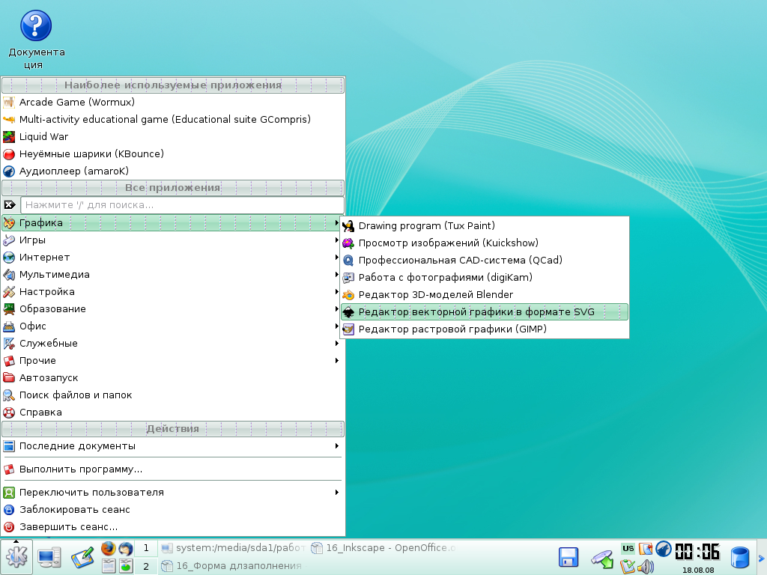
Рис. 1. Запуск программы

Можно воспользоваться менее наглядным, но зато более универсальным способом — консольным запуском программы. Для запуска консоли в Альт-линукс Мастер в меню Пуск следует выбрать раздел Служебные и далее Терминал (консоль). В командной строке достаточно написать название редактора — inksсape — и нажать клавишу Enter. Подробно работа с консолью описана в пособии №1 из комплекта учебных пособий (В.Г. Буленок., Е.Г. Пьяных. ОС Linux
(Операционная система для использования на ПК)

1.2. Интерфейс программы
Панель в левой части окна содержит основные инструменты для рисования и редактирования объектов. Верхняя панель (под меню) содержит элементы, специфичные для каждого конкретного инструмента. На полосу состояния внизу окна выводятся полезные подсказки и рабочие сообщения (рис. 2).
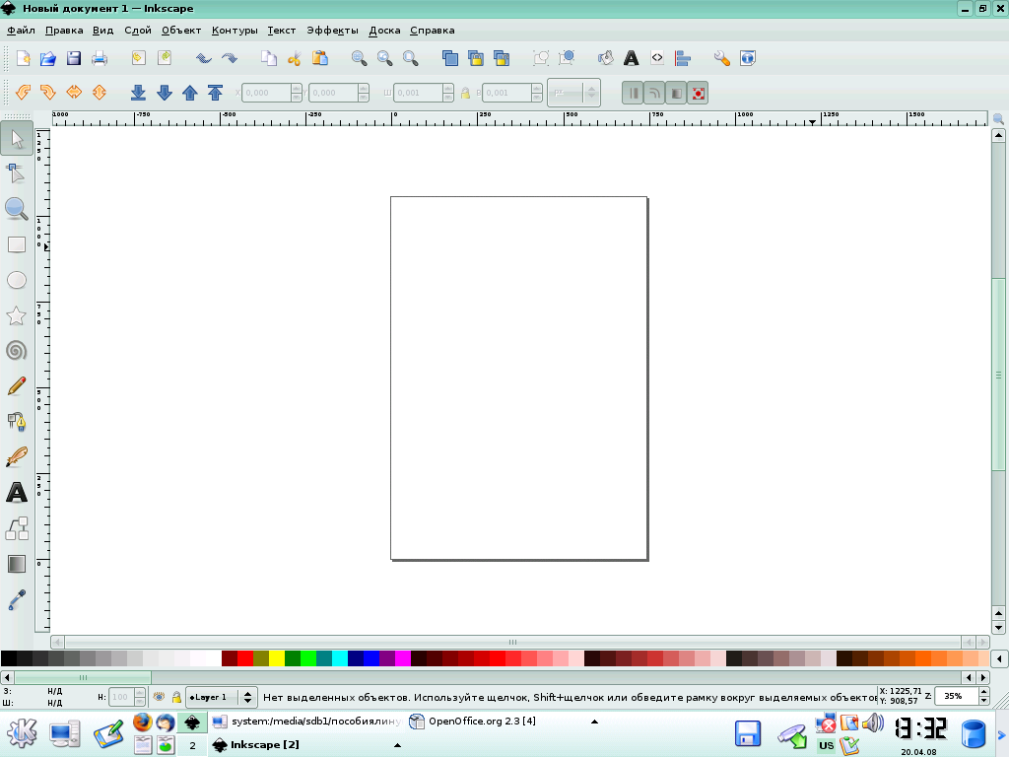
Рис.2. Интерфейс программы

Многие действия можно совершать при помощи клавиатуры. Полный справочник по клавишам можно вызвать через пункт меню Справка - Клавиатура и мышь.

1.3. Изменение масштаба
Проще всего изменять масштаб клавишами - и + (или =). Также можно использовать щелчок средней клавишей мыши (shift + щелчок уменьшает масштаб), или вращение колеса мыши с нажатой клавишей Ctrl. Еще можно ввести нужный масштаб в поле ввода в левом нижнем углу окна и нажать Enter. И наконец, на панели слева есть инструмент Изменение масштаба, при помощи которого можно изменять масштаб, обводя мышью нужную область.

1.4. Создание документа
Для создания нового документа используйте меню Файл — Создать или клавиши Ctrl+N. Чтобы открыть существующий документ, используйте Файл — Открыть (Ctrl+O). Чтобы сохранить, нажимайте Ctrl+S, или, чтобы сохранить с другим именем, Shift+Ctrl+S.

Inkscape открывает отдельное окно для каждого документа. Переключаться между окнами можно командой менеджера окон (обычно это Alt+Tab) или командой Inkscape Ctrl+Tab, которая циклически переключает рабочие окна.

1.5. Изменение параметров страницы
По умолчанию выдается лист формата А4 в альбомной ориентации, его можно видеть в центре рабочего поля. Область вне листа можно использовать для рисования, но на печать будет выдано то, что находится на листе. Изменить свойства документа можно из меню Файл — Свойства документа (Shift+Ctrl+D)(рис. 3).
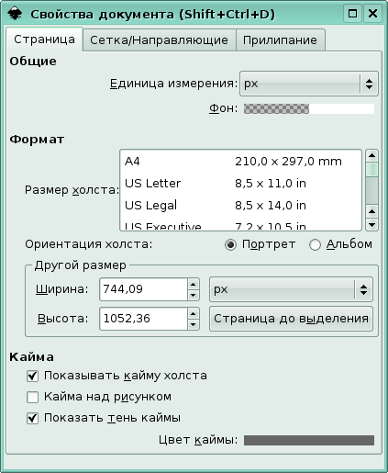
Рис. 3. Свойства документа

Можно изменить размеры холста, выбрав один из предложенных вариантов или указав свои размеры, изменить портретную ориентацию на альбомную, так же можно изменить фон изображения.

1.6. Сохранение документов
Для сохранения готового изображения нужно в меню Файл выбрать пункт Сохранить как. Собственный формат сохранения изображений в Inkscape — svg. Имеется возможность сохранить изображение в ряде других форматов, в том числе популярные и широко используемые форматы pdf, odg, ai.
Следует учесть, что изображение, сохраненное в формате svg, открывать для просмотра лучше всего самим редактором inksсape. Использование программ-просмотровщиков может дать некорректный результат или не дать его вообще.

Глава 2. Создание и редактирование фигур

2.1. Создание фигур
Приведенные на рис. 4 инструменты называются инструментами создания фигур. Каждая вновь созданная фигура имеет белые маркеры в некоторых точках контура. С помощью этих маркеров можно изменять размеры и пропорции фигур (рис. 5).

Рис. 4. Инструменты создания фигур

Верхняя панель содержит поля ввода для точной настройки параметров фигуры. Они (так же как и маркеры) изменяют ту фигуру, которая в данный момент выделена, а также определяют параметры, с которыми создаются новые фигуры.

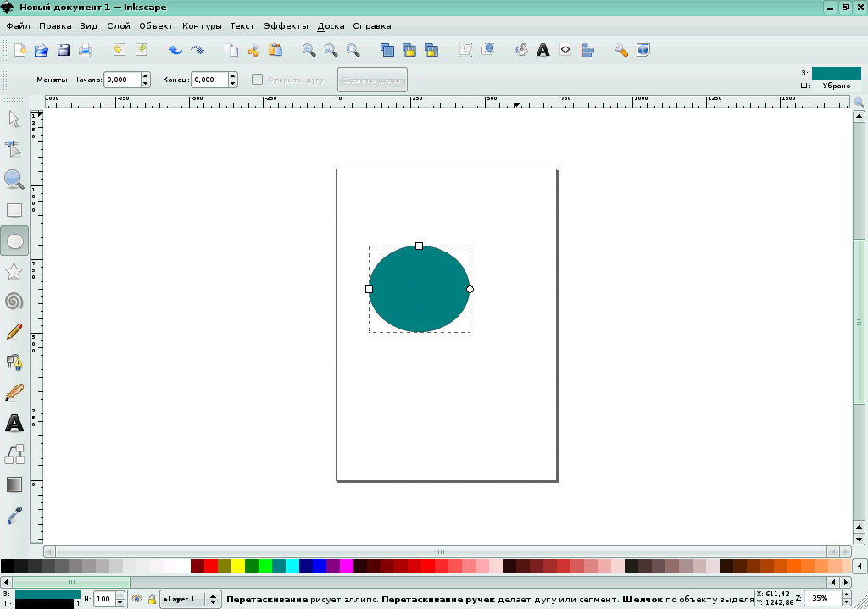
Рис. 5. Создание фигур

На рис. 6 - 9 приведены разные виды фигур, созданные при помощи маркеров и изменения параметров.

2.2. Инструмент рисования Прямоугольник
При помощи инструмента прямоугольники и квадраты можно построить прямоугольник, перемещая мышь по холсту и удерживая нажатой левую клавишу мыши. Если при этом удерживать нажатой клавишу ctrl, получится квадрат (рис. 6). Меняя на панели вверху параметры Горизонтальный радиус и Вертикальный радиус, можно получить квадрат со скругленными краями (то же самое, но с меньшей точностью, можно сделать при помощи круглых угловых маркеров).
Для того чтобы отменить закругление объекта и вернуть его в исходное состояние (прямоугольник), можно нажать на панели свойств кнопку Не закруглен.
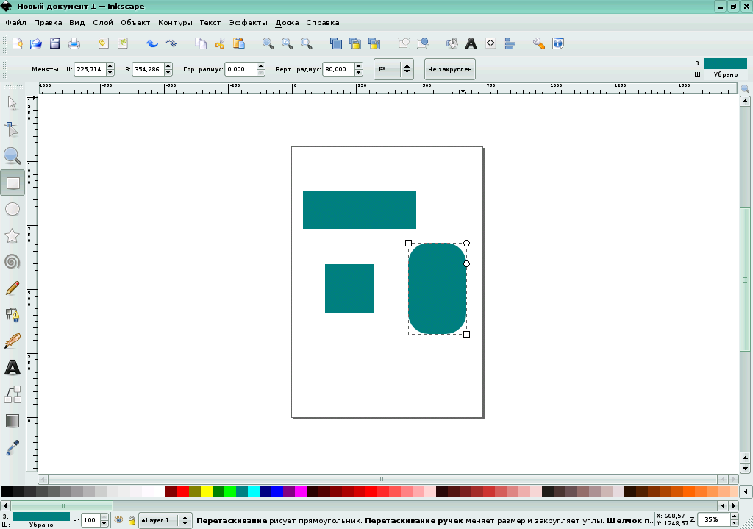
Рис. 6. Варианты использования инструмента прямоугольники
и квадраты

2.3. Инструмент рисования Эллипс
При помощи инструмента круги, эллипсы и дуги можно построить эллипс, перемещая мышь по холсту и удерживая нажатой левую клавишу мыши. Если при этом удерживать нажатой клавишу ctrl, получится круг. Меняя на панели вверху параметры Начало и Конец, можно получить сегмент круга (то же самое, но с меньшей точностью, можно сделать при помощи круглых угловых маркеров). Установив флажок в поле Открыть дугу, можно превратить сектор в сегмент (рис. 7).
Для того, чтобы вернуть объект в исходное состояние (эллипс), можно нажать на панели свойств кнопку Сделать целым.

2.4. Инструмент рисования Звезды и многоугольники
Одним из самых интересных инструментов является инструмент Звезды и многоугольники (рис. 7).
Перемещая мышь по холсту и удерживая нажатой левую клавишу мыши, можно построить многоугольник. Меняя на панели вверху параметр Отношение радиусов, можно получать различные фигуры, от выпуклого многоугольника (при значении, равном 1) до звезды с очень тонкими лучами (при значении, равном 0,1). Так же можно изменить количество углов и степень скругления. Каждый многоугольник содержит два ромбовидных маркера. Они позволяют изменять форму многоугольника различным образом. Например, можно получать интересные фигуры, вращая внутренний или внешний маркер вокруг центра фигуры (рис. 9).
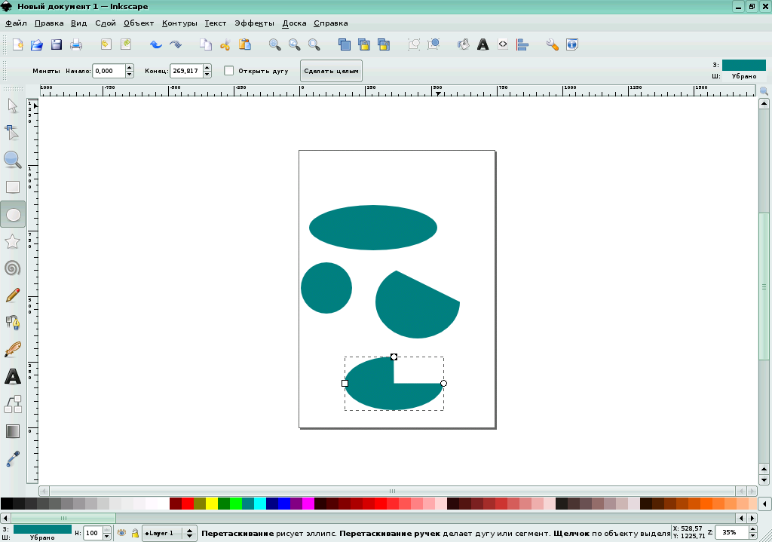
Рис. 7. Варианты использования инструмента круги, эллипсы и дуги

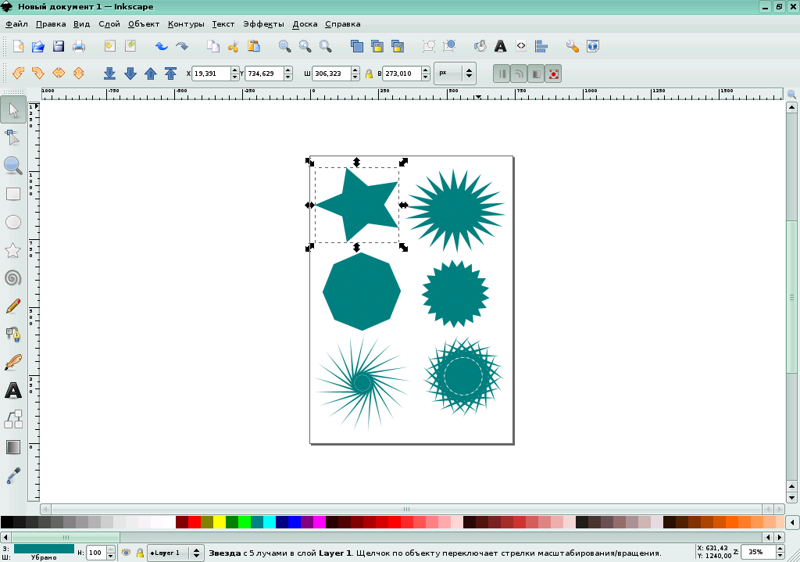
Рис. 8. Варианты использования инструмента звезды
и многоугольники

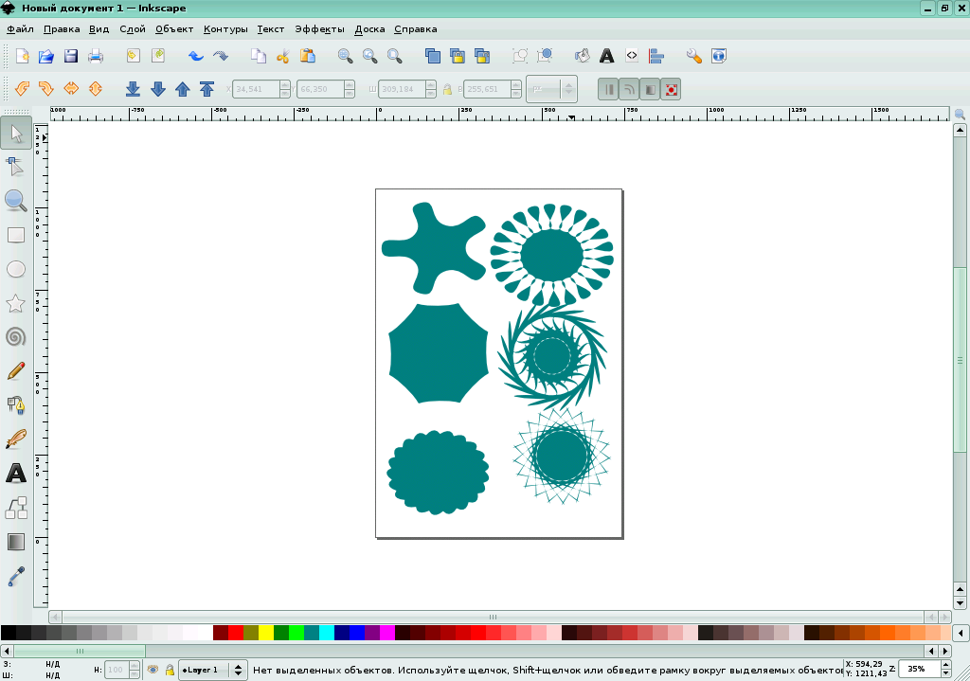
Рис. 9. Варианты использования инструмента Звезды и многоугольники (скругление)

2.5. Инструмент рисования Спираль
Инструмент спираль позволяет создавать простые и логарифмические спирали. На панели параметров можно изменить количество витков спирали, степень «раскрученности» (нелинейность) и величину внутреннего радиуса (рис. 10).
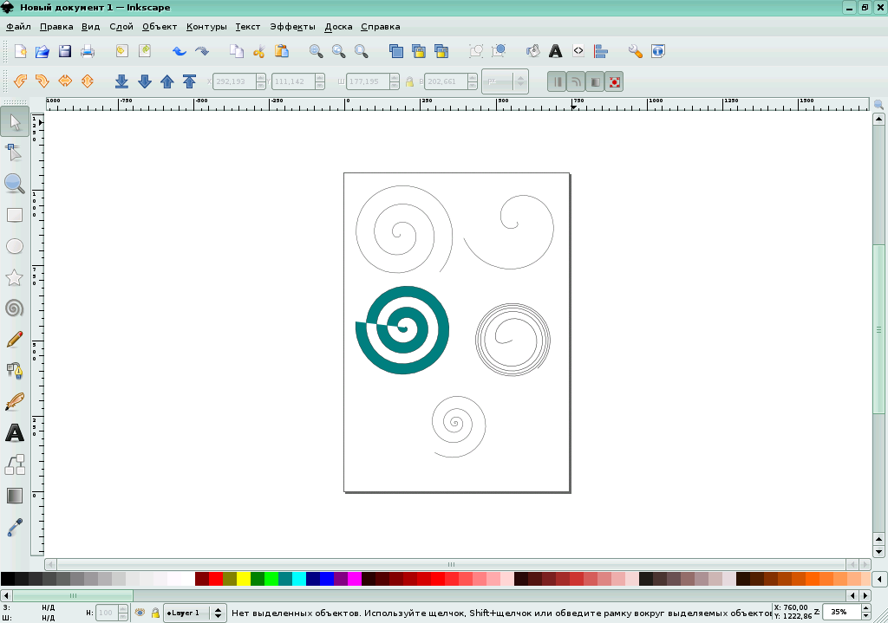
Рис. 10. Варианты использования инструмента спираль

2.6. Выделение объектов
Чаще всего в Inkscape используется инструмент выделения  (селектор). Щелкните мышью по самой верхней кнопке на панели инструментов. Теперь щелкните по любому объекту на холсте. Вокруг объекта вы увидите восемь инверсных стрелок (рис. 11).
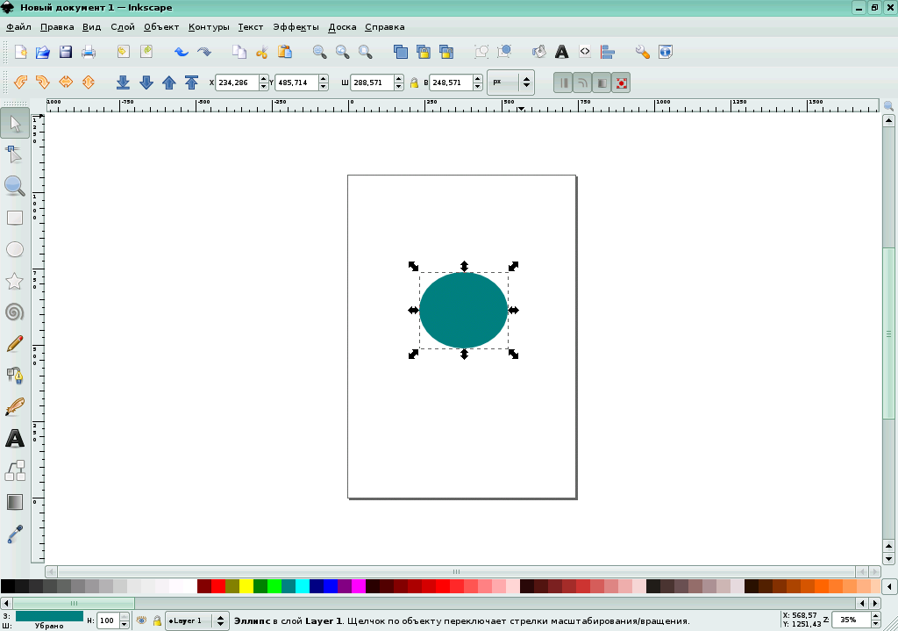
Рис. 11. Выделение объекта

Теперь вы можете:
- Перетаскивать сам объект мышью (нажмите Ctrl, чтобы двигаться строго по горизонтали или вертикали).
- Изменять размер объекта, перетаскивая мышью любую из стрелок (нажмите Ctrl, чтобы сохранить исходное отношение ширины и высоты).
Если щелкнуть по объекту еще раз, вид стрелок изменится (рис. 12).
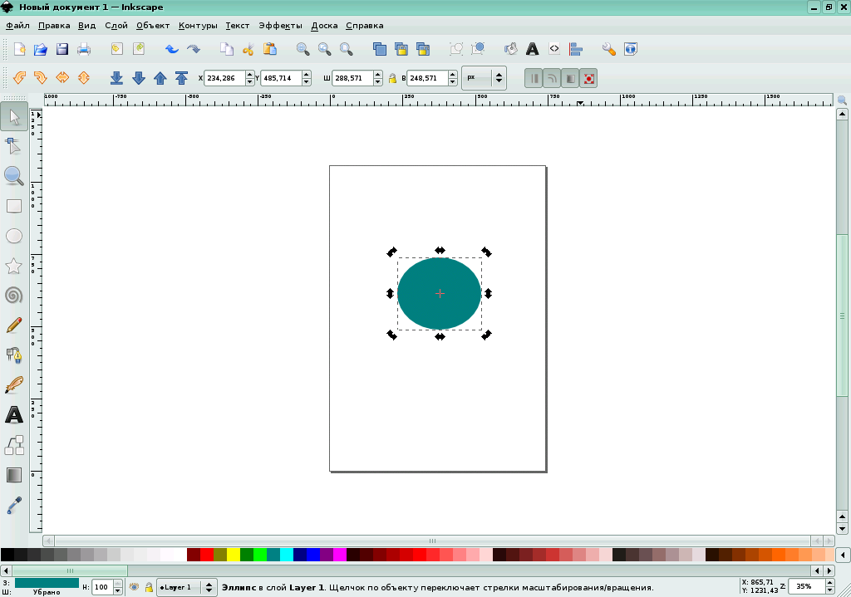
Рис. 12. Вращение объекта

Теперь можно:

- Поворачивать объект мышью при помощи угловых стрелок (с нажатой Ctrl объект поворачивается на углы, кратные 15 градусам).
- Выполнять скос объекта с помощью не угловых стрелок.

Можно использовать поля ввода на верхней панели для установки точных значений координат (X и Y) и размеров (W и H) выделенных объектов.

2.7. Выделение нескольких объектов
Вы можете выделить мышью сразу несколько объектов (Shift+щелчок на каждом). Можно обвести мышью все объекты, которые вы хотите выбрать (рис. 13).
Каждый выделенный объект показывает небольшой инверсный маркер в левом верхнем углу. Маркеры помогают легко видеть, какой объект выбран, а какой нет.
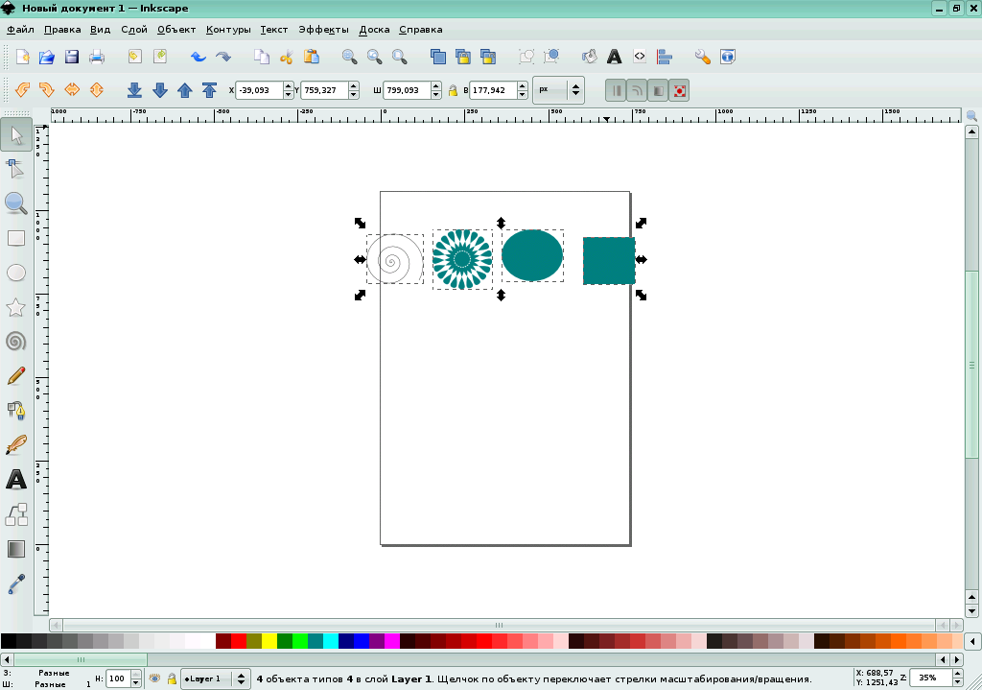
Рис. 13. Выделение нескольких объектов

Shift+щелчок на выделенном объекте исключает его из выделения.

Нажатие Esc снимает любое имеющееся выделение. Ctrl+A выделяет все объекты в документе.

2.8. Группировка объектов
Можно объединить несколько объектов в группу. При перемещении и трансформации группа ведет себя как один объект.
Чтобы сгруппировать несколько объектов, нужно выделить их все и нажать Ctrl+G(или выбрать в меню Объект пункт Сгруппировать) (рис. 14). Чтобы разгруппировать одну или несколько групп, нужно выбирать их и нажимать Shift+Ctrl+G(или выбрать в меню Объект пункт Разгруппировать). Сами группы можно объединять в группы, как и любые другие объекты: таким образом, группы могут быть рекурсивными с неограниченными уровнями вложенности.
Shift+Ctrl+G отменяет только группирование верхнего уровня. Не обязательно разбивать группу, если нужно отредактировать один объект из нее. Достаточно щелкнуть по объекту с нажатой Ctrl (или Shift+Ctrl, если нужно отобрать несколько объектов), и можно будет работать с объектом в группе отдельно.

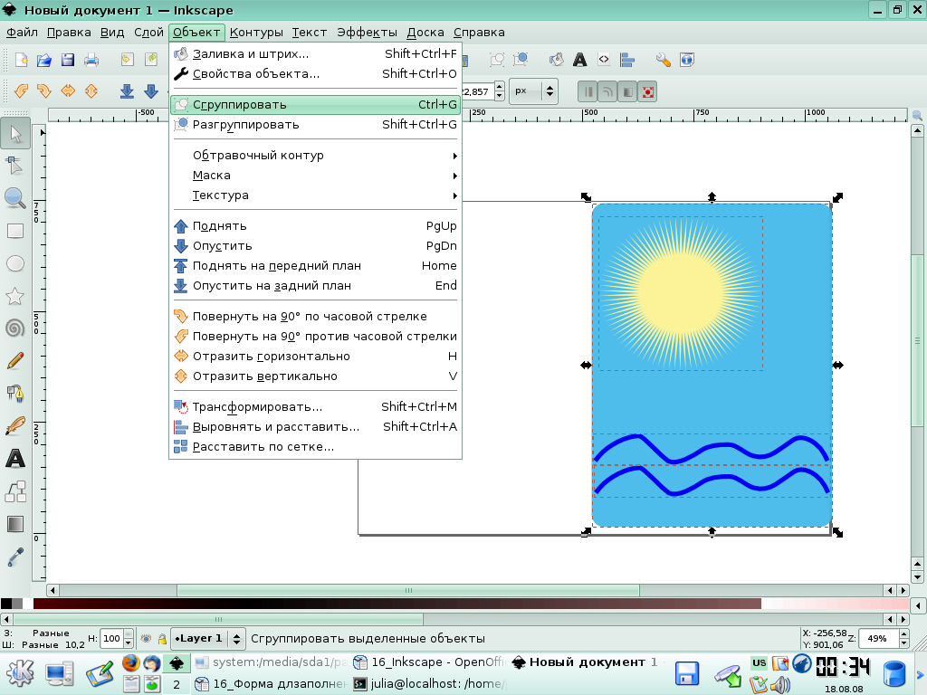
Рис. 14. Группировка объектов.

2.9. Заливка и штрих
Каждый объект имеет контур (штрих) и заливку. Самый простой способ изменить заливку объекта — кликнуть мышью на нужном цвете палитры при выделенном объекте. Имеется возможность более тонкой и подробной настройки свойств контура и заливки объекта.
Многие функции Inkscape доступны через диалоги. Для изменения окраски объекта и свойств его контура можно использовать диалог Заливка и штрих (Shift+Ctrl+F) . Так же этот диалог доступен из меню. Нужно выбрать в меню Объект пункт Заливка и штрих (рис. 15 и 16).
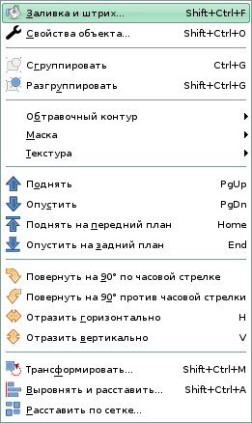
Рис. 15. Меню Объект

Другим способом можно открыть этот диалог из контекстного меню.
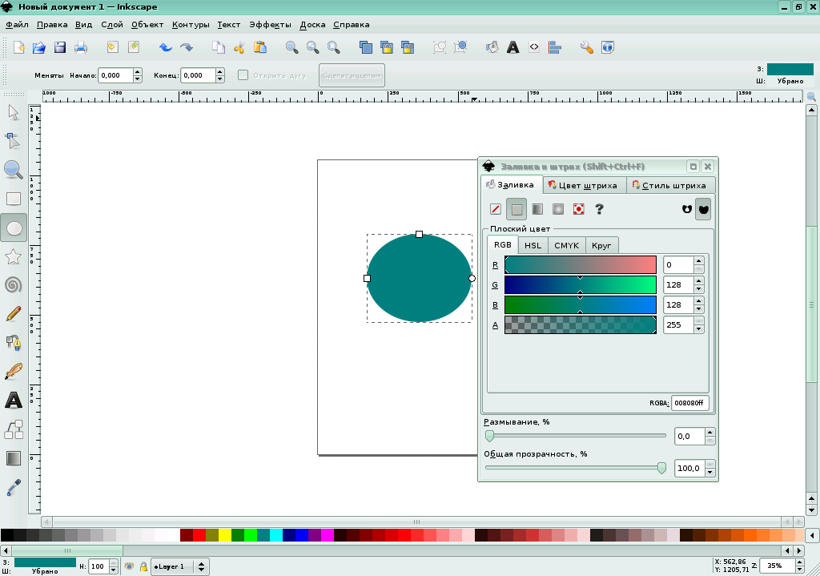
Рис. 16. Заливка и штрих

Диалог содержит три вкладки: Заливка, Цвет штриха и Стиль штриха. Вкладка Заливка позволяет редактировать окраску внутренней области фигуры. Используя кнопки внизу вкладки, можно убрать окраску, выбрать сплошную заливку, линейный или радиальный градиенты (рис. 17, 18, 19).
Ниже на отдельных вкладках расположены панели: RGB, HSV, CMYK и Круг.
Все панели содержат ползунок для регулирования альфа-канала (прозрачности) объектов.
Каждый раз, когда выделяется объект, в панели появляются текущие значения цветов. Поэкспериментируйте на этих примерах: Используя вкладку Цвет штриха, можно убрать штрих (контур) объекта или установить его цвет и прозрачность.
Последняя вкладка, Стиль штриха, позволяет установить толщину и другие параметры штриха.
И, наконец, вместо сплошной окраски, можно использовать градиенты как для заливки, так и для штриха.
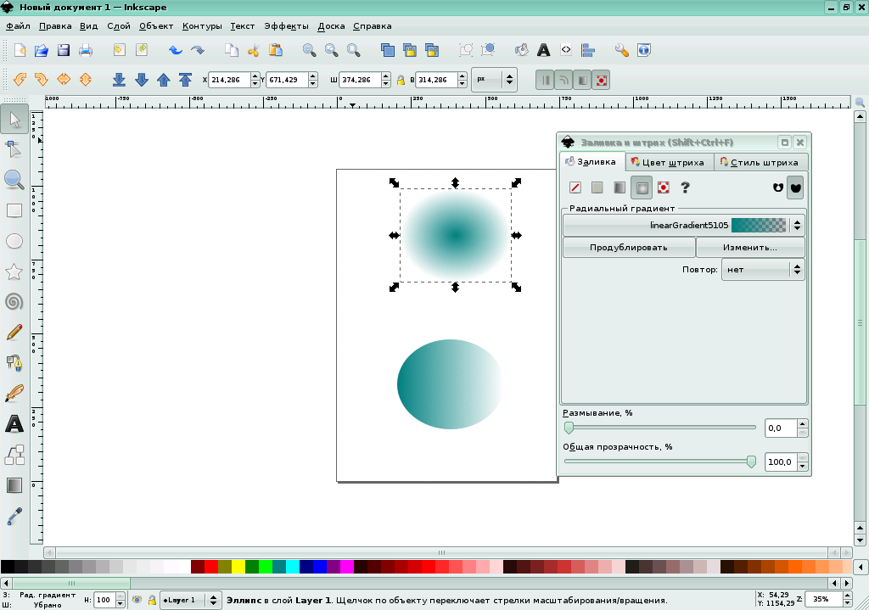
Рис. 17. Градиентная заливка объекта

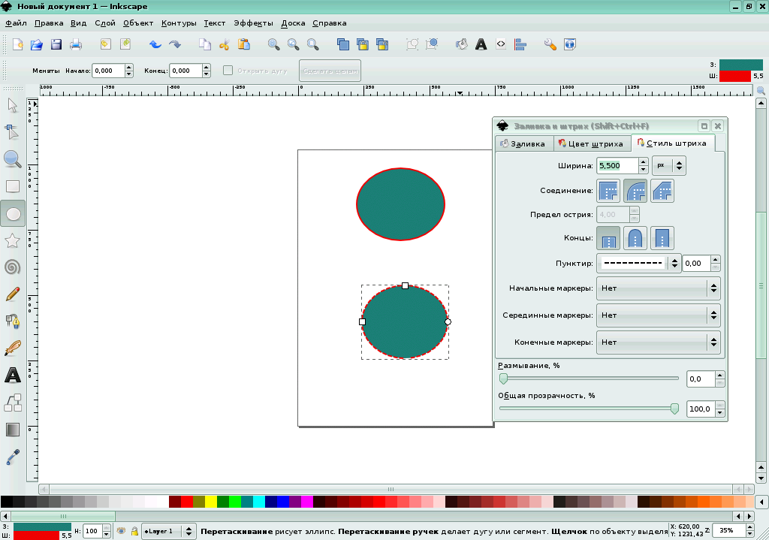
Рис. 18. Изменение контура

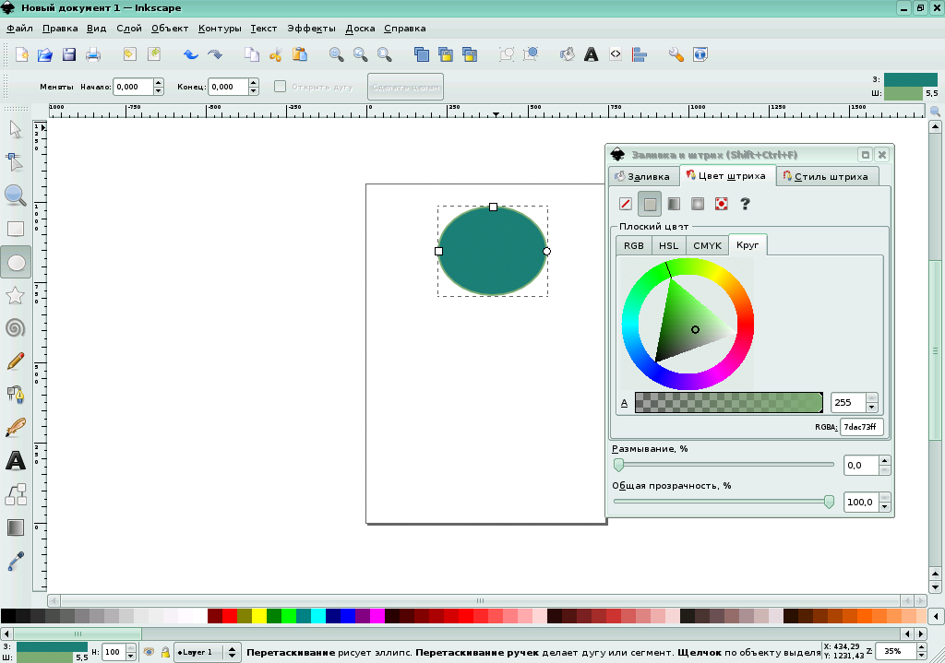
Рис. 19. Использование вкладки круг

Глава 3. Дублирование, выравнивание и распределение

3.1. Дублирование объекта
Одна из самых распространенных операций – дублирование объекта (Ctrl+D). Дубликат располагается точно над исходным объектом, становится выделенным, и можно сразу перемещать его мышью или клавишами со стрелками (рис. 20).
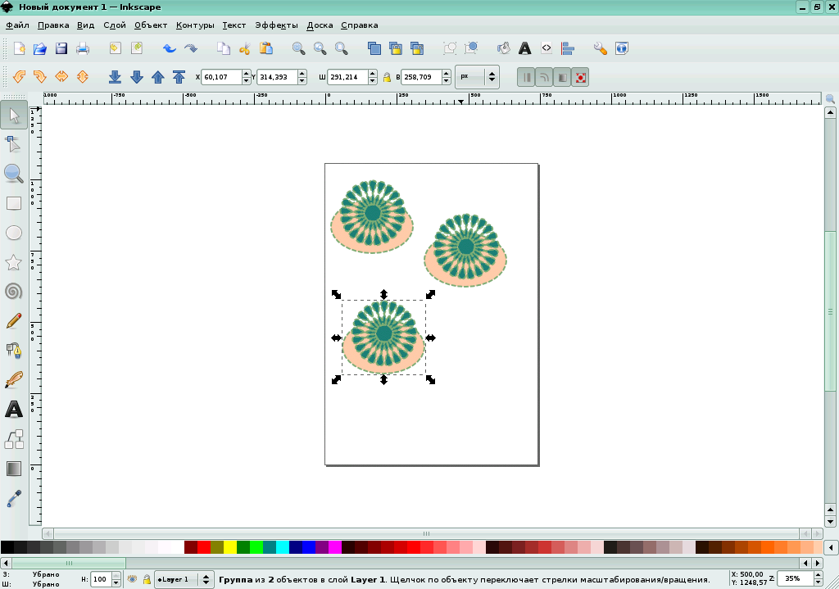
Рис. 20. Дублирование объекта

3.2. Выравнивание объектов
Для того чтобы выстроить объекты определенным образом, нужно выделить их все, открыть диалог (из меню Объект или из контекстного меню) и выбрать нужный вариант расстановки объектов. Каждый вариант снабжен всплывающей подсказкой, для получения которой нужно навести курсор мыши на картинку и немного подождать (рис. 21).
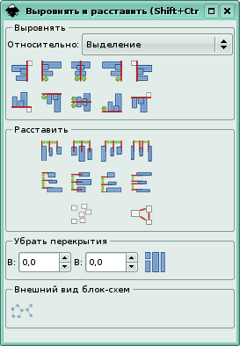
Рис. 21. Диалог выравнивание и распределение

В приведенном на рис. 22 и 23 примере выполнено центрирование на вертикальной оси и равно удаленно расставлены центры по вертикали.

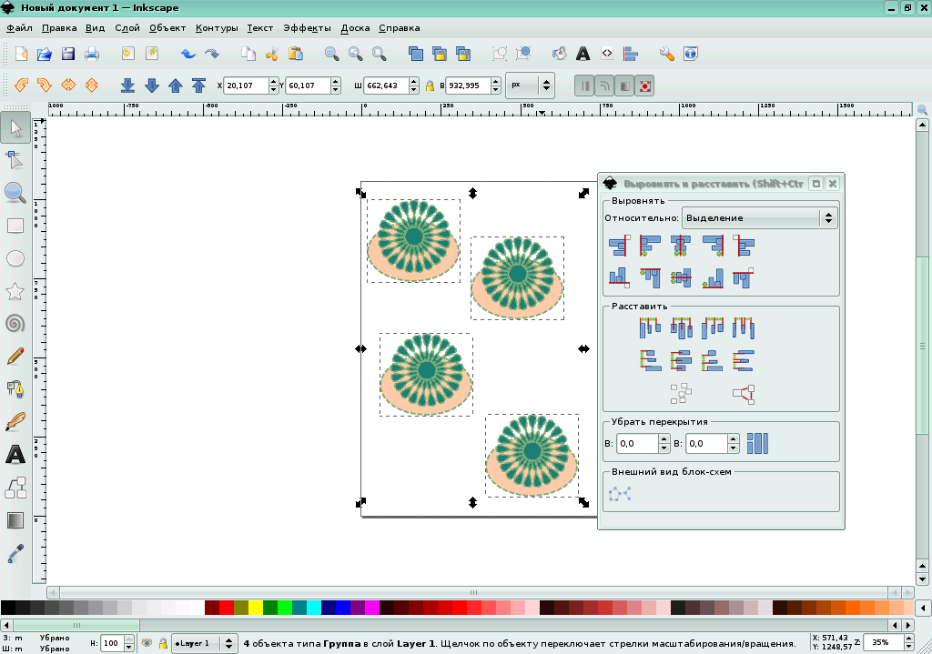
Рис. 22. Выравнивание и распределение объектов

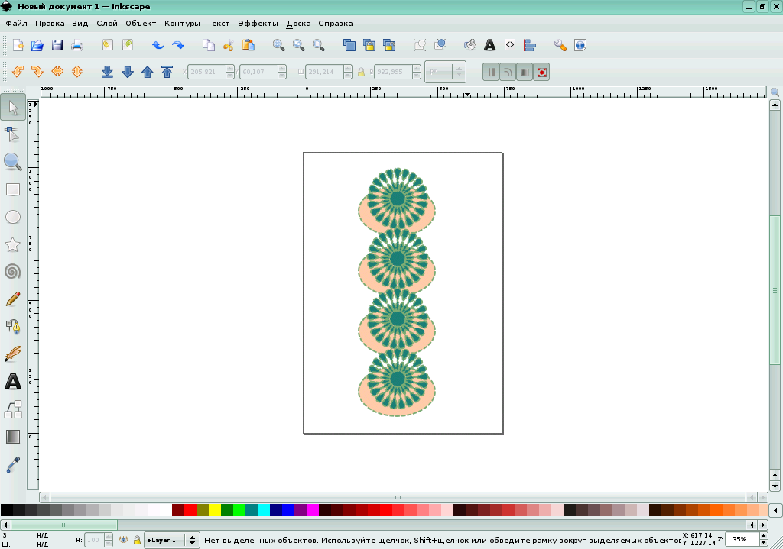
Рис. 23. Результат выравнивания и распределения объектов

3.3. Логические операции над объектами
Команды в меню «Контур» позволяют вам объединять два и более объектов, используя логические операции.
Операции Разность и Исключающее ИЛИ могут применяться только к двум выбранным объектам; другие могут применяться к любому количеству объектов. Получаемый объект всегда использует настройки стиля (заливки и штриха) нижнего объекта (рис. 24).
Сумма сливает два объекта и делает из них один.
Использование команды Исключающее ИЛИ выглядит похожим на команду Объединить , но разница заключается в том, что Исключающее ИЛИ добавляет узлы в местах пересечения изначальных контуров. Разница между командами Разделить и Разрезать контур состоит в том, что первая разрезает целостность нижнего объекта контуром верхнего объекта, в то время как вторая режет только штрих нижнего объекта и убирает заливку (это удобно для разрезания штрихов незалитых объектов).
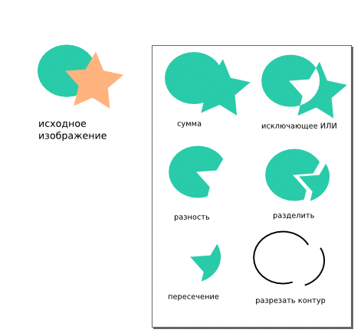
Рис. 24. Логические операции

3.4. Изменение порядка объектов
Две команды в меню Объект Поднять на передний план (клавиша Home) и Опустить на задний план (клавиша End) поставят выделенные объекты на самую верхнюю или самую нижнюю позицию по оси Z(рис. 25).
Две других команды, Поднять (PgUp) и Опустить (PgDn), опустят или поднимут выделенные объекты на один уровень относительно ближайшего не выделенного объекта (считаются только объекты, перекрывающие выделенные; если выделение ничем не перекрывается, оно будет поставлено на самую верхнюю или самую нижнюю позицию).
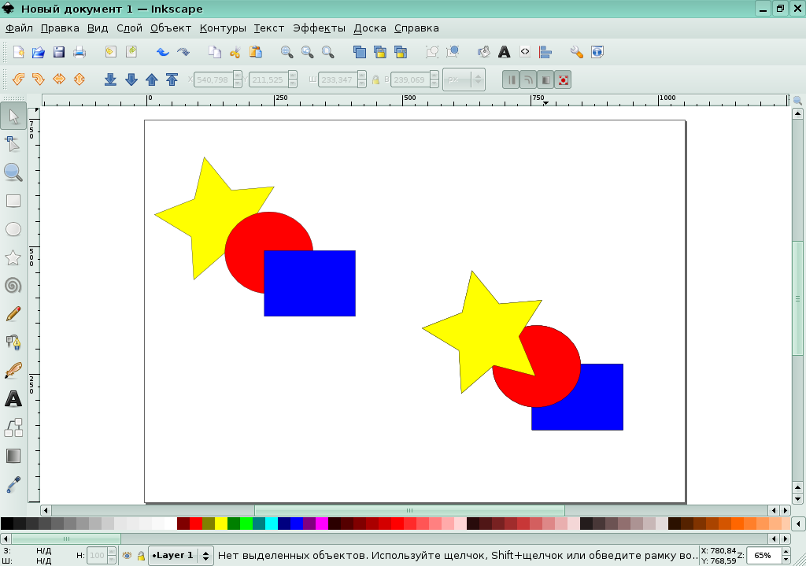
Рис. 25. Изменение порядка объектов

3.5. Клонирование объектов
При создании дубликата объекта (дублировании) мы получаем точную копию объекта — его дубль. Каждый дубль при этом является вполне самостоятельным объектом, который в дальнейшем можно изменять произвольным образом. При этом произведенные изменения никак не отражаются ни на исходном объекте, ни на других дублях. Иначе обстоит дело при клонировании.
Клон объекта — его точная копия, связанная с исходным объектом. Все изменения исходного объекта распространяются на его клоны. При этом изменения отдельного клона никак не отражаются ни на исходном объекте, ни на других клонах.
Для клонирования объекта необходимо выделить исходный объект и выбрать в меню Правка пункт клон ‒ создать клон (рис. 26).

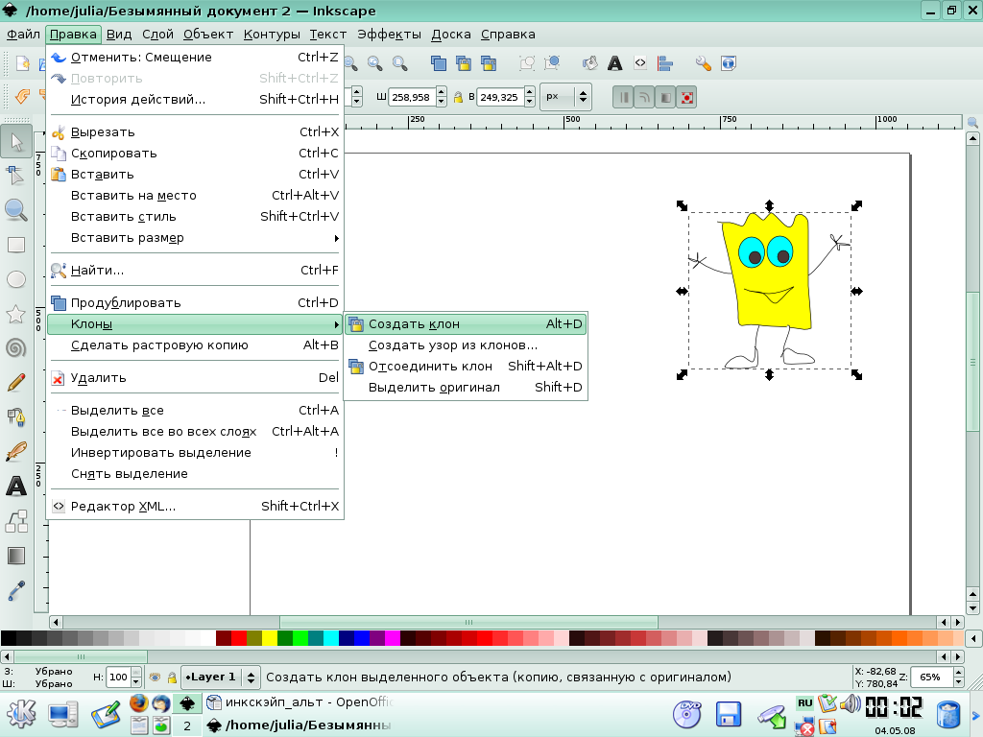
Рис. 26. Создание клона объекта

Клон помещается над объектом и становится выделенным. Так же, как и дубликат, его можно перемещать при помощи мыши или стрелок (рис. 27).
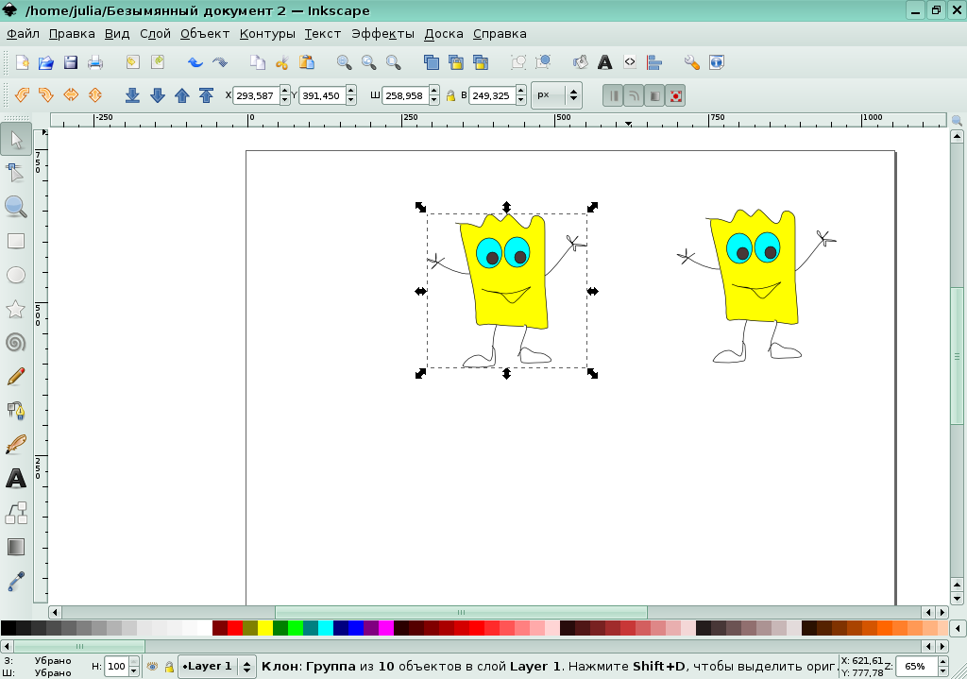
Рис. 27. Клонированный объект

Видоизменение клона никак не влияет на оригинал, но изменения оригинала (в данном примере меняется размер объекта и цвет заливки) немедленно отражаются на клоне (рис. 28).
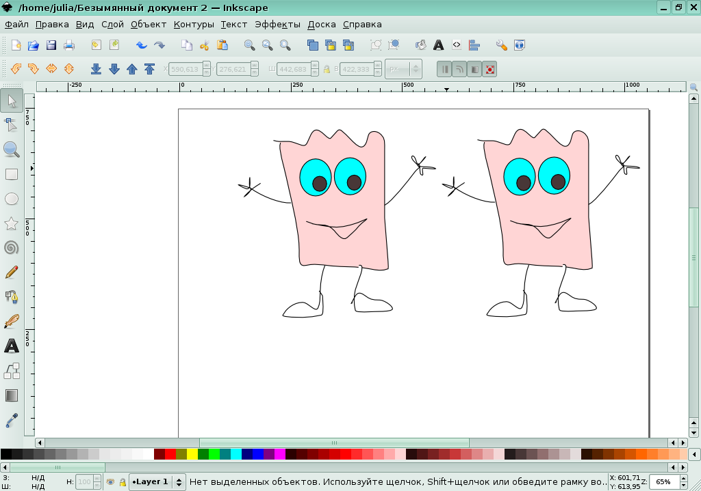
Рис. 28. Изменение свойств клонированного объекта

Из клонов можно создавать узоры. Для этого нужно выделить исходный объект и выбрать в меню Правка пункт Клон — Создать узор из клонов.
Для того, чтобы получилось изображение, представленное на рис. 30, в полученном диалоговом окне (рис. 29) были выставлены следующие параметры:

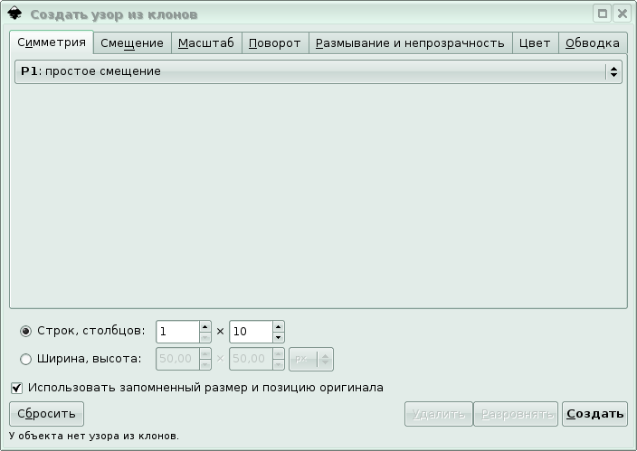
Рис. 29. Создание узора из клонов

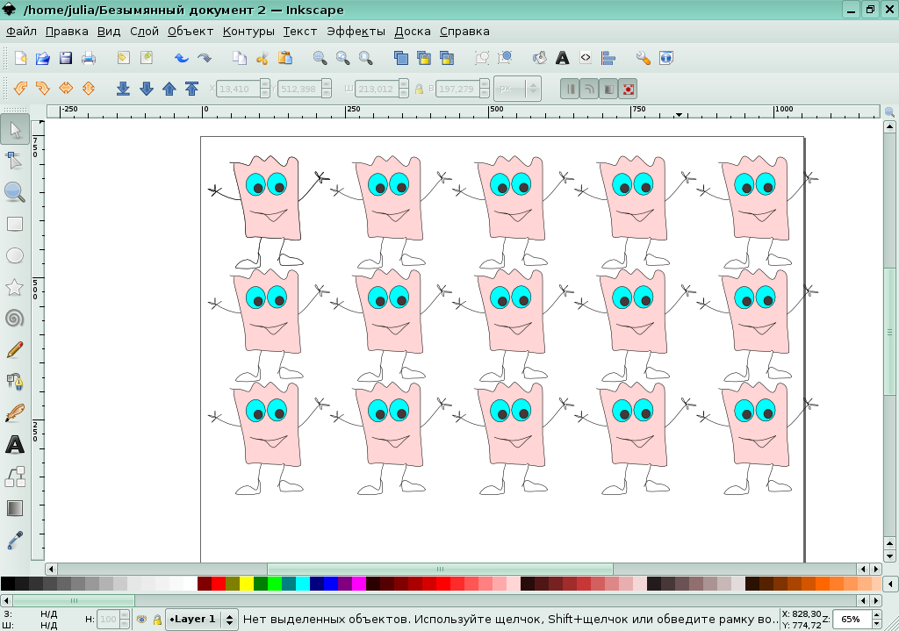
Рис. 30. Узор из клонов

Если в приведенном примере изменить тип симметрии (рис. 31), узор из клонов примет вид, представленный на рис. 32.

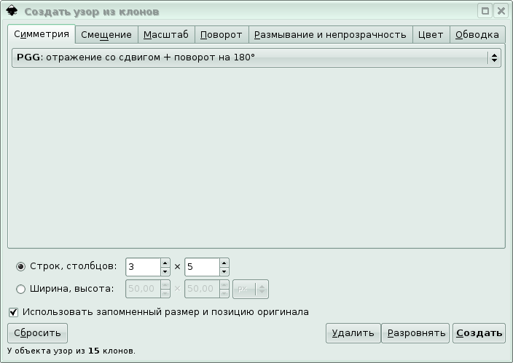
Рис. 31. Параметры узора из клонов

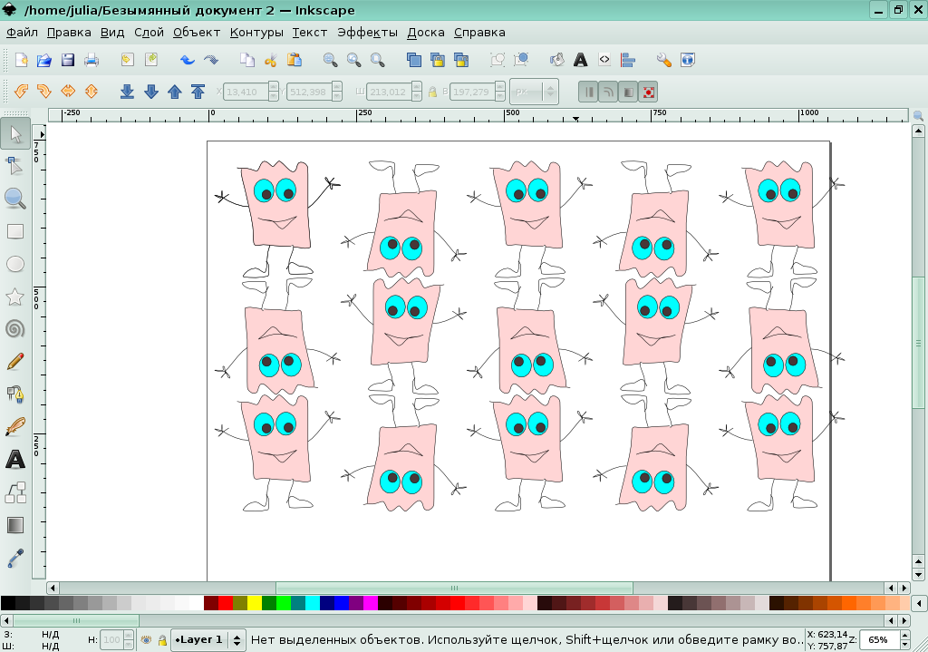
Рис. 32. Узор из клонов

Глава 4. Создание и редактирование контуров
В отличие от фигур, созданных инструментами фигур, Перо и Карандаш создают так называемые контуры. Контур — это последовательность отрезков прямых линий, и/или кривых Безье, которая как и любой другой объект в Inkscape может иметь собственные параметры заливки и штриха (рис. 33).
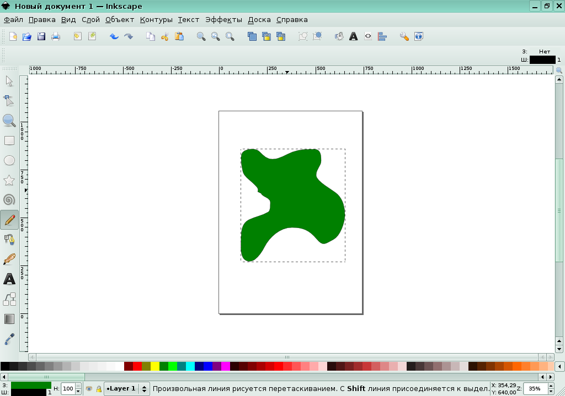
Рис. 33. Создание контура

В отличие от фигур контур может свободно редактироваться смещением любого из его узлов (а не только предустановленных рычагов) или перетаскиванием его сегмента. Выберите этот контур и включите инструмент редактирования узлов (F2)(рис. 34).

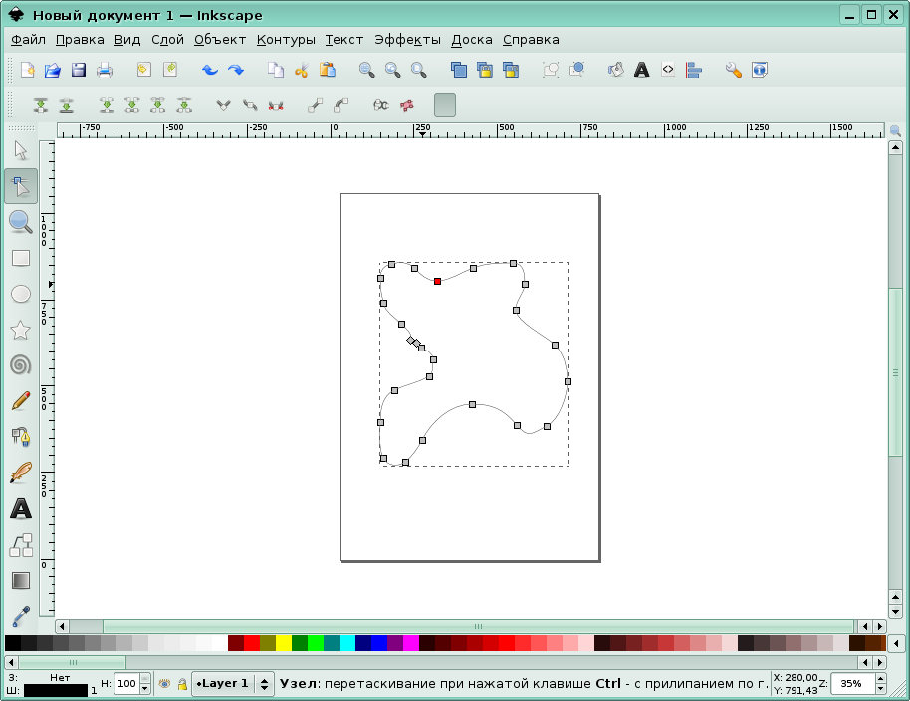
Рис. 34. Редактирование контура

Вы увидите несколько серых квадратов на контуре — узлов. Эти узлы могут быть выбраны разными способами: щелчком мыши, Shift+щелчок или тянущимся выделением — точно так же, как объекты выделяются обычным инструментом выделения. Вы также можете щёлкнуть сегмент контура для автоматического выбора соседних узлов. Выбранные узлы становятся выделенными и показывают свои рычаги — один или два кружка, соединённых с выбранным узлом отрезком прямой линии.
Контуры редактируются перетаскиванием своих узлов и рычагов управления. Вы можете вставлять узлы в любую часть контура двойным щелчком мышью или комбинацией клавиш Ctrl+Alt+Щелчок в нужной точке контура. Вы можете стирать узлы нажатием Del или Ctrl+Alt+Click. При удалении узлов программа попытается сохранить фигуру контура. Если вы этого не хотите, используйте комбинацию Ctrl+Del. Кроме того, вы можете продублировать выбранные узлы (Shift+D). Контур можно разорвать на месте выбранного узла (Shift+B), а разбив, соединить обратно, выбрав концы контура и нажав Shift+J. Каждый узел может быть острым (Shift+C) — это значит, что оба рычага узла могут двигаться под любым углом независимо друг от друга; сглаженным (Shift+S) — это значит, что рычаги узла всегда находятся на прямой линии и взаимно зависимы при повороте; симметричным (Shift+Y) — почти то же самое, что и сглаженные рычаги, но эти рычаги ещё и одинаковой длины. При смене типа узла вы можете сохранить позицию одного из двух рычагов, держа над ним курсор мыши, так что только один рычаг поворачивается/масштабируется до совпадения.

Глава 5. Работа с текстом

5.1. Создание текстового объекта
Для использования инструмента Текст существует две возможности. В первом случае, выбрав инструмент Текст, нужно обрисовать при помощи мыши текстовое поле и ввести в него нужный текст (рис. 35).

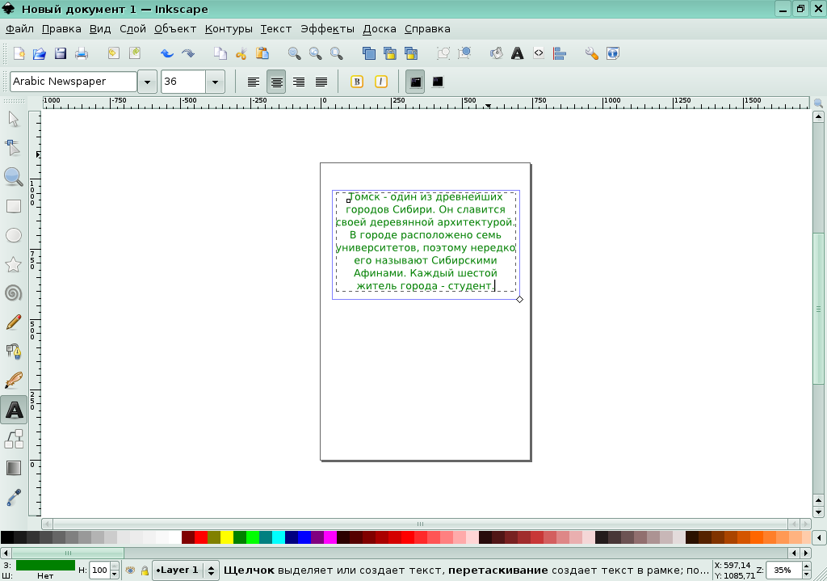
Рис. 35. Работа с текстом

При помощи углового маркера можно менять размеры текстового поля, при этом текст, расположенный внутри, автоматически подгоняется под размер поля.
На панели свойств (под строкой меню в верхней части экрана) можно изменить шрифт текста, размер шрифта, выровнять текст нужным образом внутри поля, имеется так же возможность расположить текст вертикально или горизонтально.
Другой вариант — после выбора инструмента Текст выполнить щелчок левой клавишей мыши и сразу начать ввод текста. После того, как ввод текста закончен, можно выбрать инструмент селектор и начать работать с текстом, как с обычным объектом. Его можно перемещать, вращать, изменять размеры, редактировать контур и заливку (рис. 36).

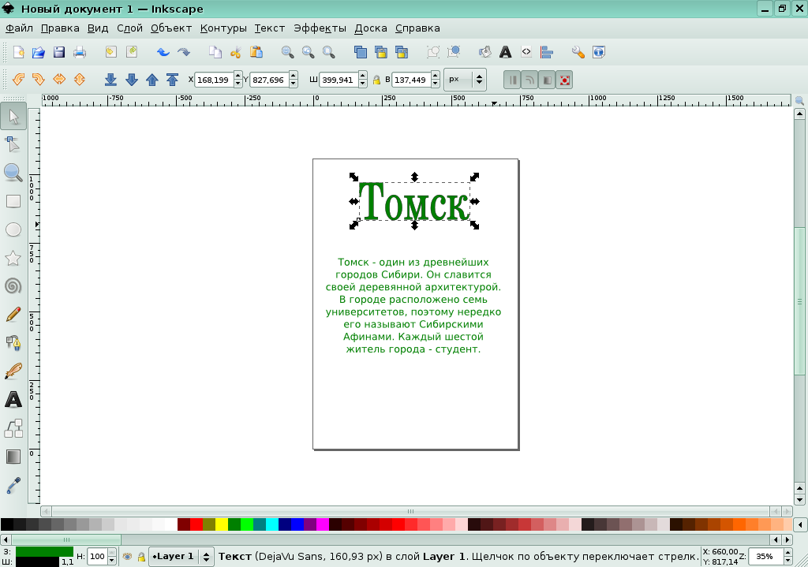
Рис. 36. Работа с текстом

5.2. Кернинг
В связи с различным начертанием букв расстояние между некоторыми, рядом стоящими буквами бывает слишком большим. Например, расстояние между буквами Т и о в примере ниже можно было бы слегка уменьшить. Существует способ вручную уменьшить это расстояние. Для этого нужно поместить курсор между буквами, расстояние до которых вы хотите уменьшить, и использовать Alt +стрелки для перемещения буквы, стоящей справа от курсора. На рис. 37 приведен пример кернинга. Во втором случае уменьшено расстояние между буквами Т и о.
Результат неудачного ручного кернинга можно отменить, выбрав в меню Текст пункт Убрать ручной кернинг.
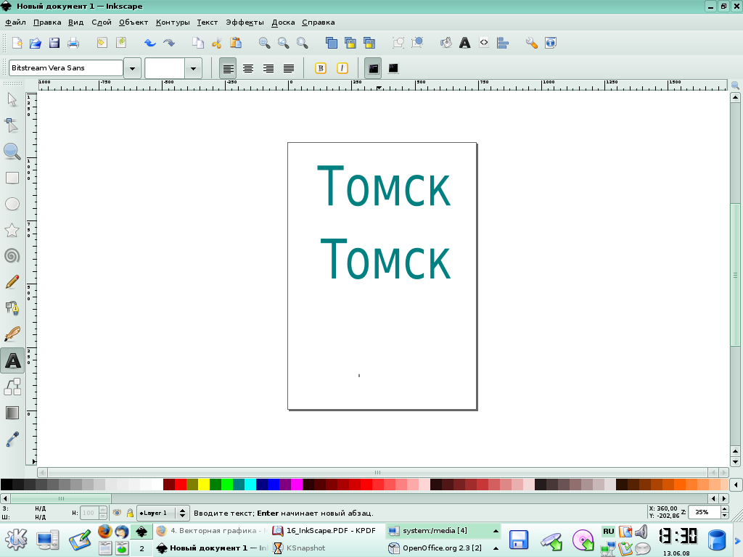
Рис. 37. Кернинг

5.3. Расположение текста вдоль кривой
Текст можно расположить вдоль какой-либо кривой. Для этого нужно выделить одновременно нужный текст и кривую и выбрать в меню Текст пункт Разместить по контуру. Текст разместится по кривой, начиная от левого ее края (рис. 38).
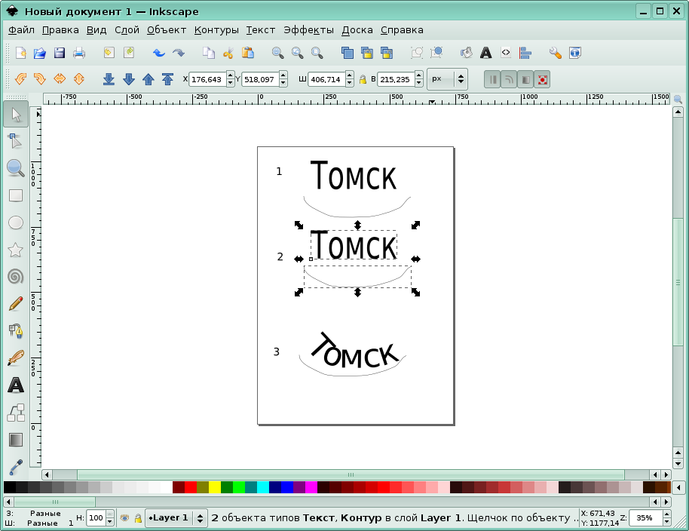
Рис. 38. Расположение текста вдоль кривой.

Для того чтобы снять текст с контура, нужно в меню Текст выбрать пункт Снять с контура.
Рекомендуется создавать специальную кривую для размещения на ней текста, это сделает работу более удобной. Например, вы можете сделать эту кривую невидимой.

5.4. Заверстывание текста в блок
Любой текст можно поместить внутрь блока произвольной формы. Например, можно поместить текст внутрь овала (рис. 39)
Необходимо нарисовать овал и создать текстовый объект. После этого овал и текстовый объект нужно выделить. В меню Текст выбрать пункт Заверстать в блок (рис. 40, 41).
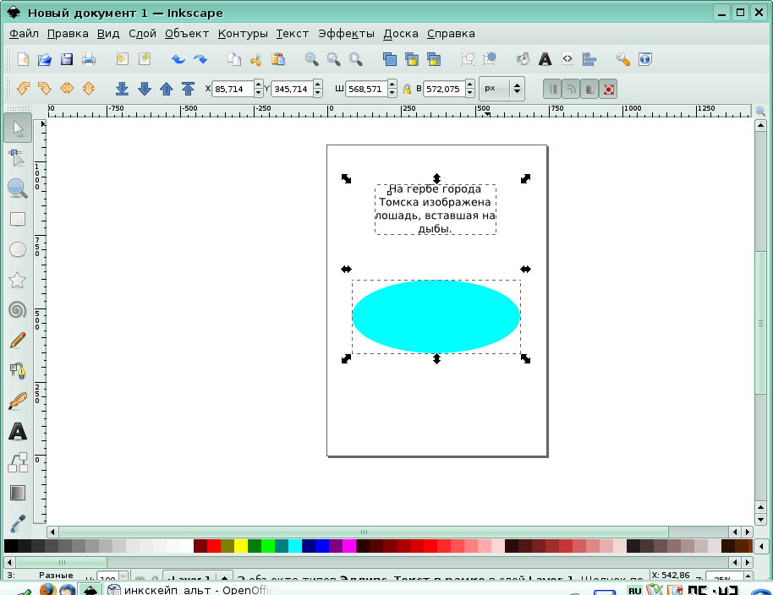
Рис. 40. Заверстывание текста в блок

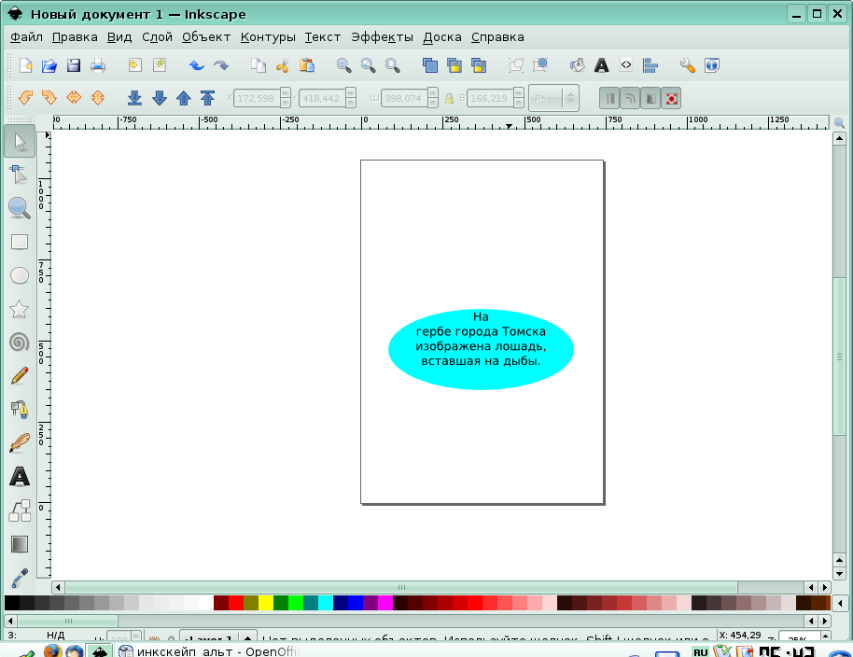
Рис. 41. Текст, заверстанный в блок

Для того чтобы вынуть текст из блока, нужно в меню Текст выбрать пункт Вынуть из блока.

Глава 6. Работа с растровыми изображениями

6.1. Вставка растровых фрагментов
К векторному изображению можно добавить растровый фрагмент из заранее подготовленного файла. Для этого в меню Файл нужно выбрать пункт Импортировать, после чего указать расположение файла, содержащего нужное растровое изображение (рис. 42).

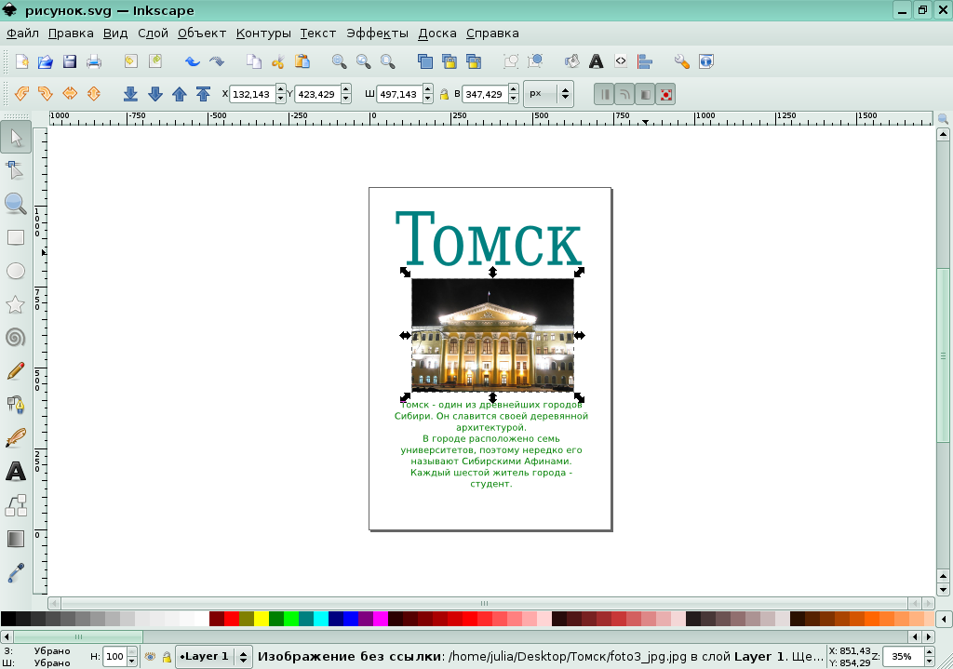
Рис. 42. Добавление растрового фрагмента

Размеры полученного растрового фрагмента можно изменить, как размеры обычного объекта.

6.2. Перевод векторного изображения в растровое
Перевод векторного изображения в растровое — процесс достаточно простой. Для того чтобы преобразовать исходное векторное изображение в растровое нужно в меню Файл выбрать пункт Экспортировать в растр (рис. 43).

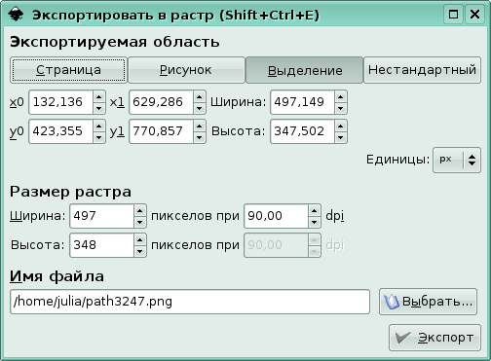
Рис. 43. Экспорт изображения в растр

Можно экспортировать всю страницу, один рисунок, выделенную область или область произвольного размера. Нужно также указать требуемые размеры готового изображения и его качество (разрешение). В результате мы получим растровое изображение, являющееся как бы «фотографией» исходного векторного.

Заключение
В данном пособии рассмотрены основные приемы работы с векторными графическими изображениями. Пособие затрагивает лишь небольшую часть возможностей векторного графического редактора Inkscape. Вы можете более подробно ознакомиться с другими возможностями редактора, используя дополнительную литературу и материалы сайтов. Как уже упоминалось ранее, в редакторе Inkscape есть великолепные встроенные учебники на русском языке.
Вы можете ознакомиться с основными принципами работы с векторными изображениями в редакторе OpenOffice.org Draw, используя пособие № 7 из комплекта ПСПО (Ю.П. Немчанинова. Создание и редактирование графических элементов и блок-схем в среде OpenOffice.org). Ознакомиться с обработкой растровых изображений можно, используя пособие №15 из комплекта ПСПО (А.Г. Жексенаев. Основы работы в редакторе Gimp).
Предлагаем проверить ваши знания, выполнив тест и контрольные задания.
Предложения, замечания и пожелания направляйте по адресу linux@tspu.edu.ru.
Желаем удачи!

Задания для самостоятельного выполнения.
Задание1. Создайте изображение, приведенное на рис. 39.

Задание 2. Создайте орнаменты, приведенные на рис. 40.
Указание. Для выравнивания элементов орнамента используйте пункт Выровнять и расставить в меню Объект.

Задание 3. Создайте изображение, приведенное на рис. 41.
Указание. Для создания облаков используйте инструмент рисования произвольных контуров и градиентную заливку от белого к прозрачному, радиальную.

Задание 4. Создайте объявление, приведенное на рис. 42.
Указание. Для создания каймы из звезд можно использовать создание узора из клонов.

Задание 5. Создайте лист с бейджами для дежурных, приведенный на рис. 43.
Указание. Ширина бейджа 80 мм, высота - 55 мм.

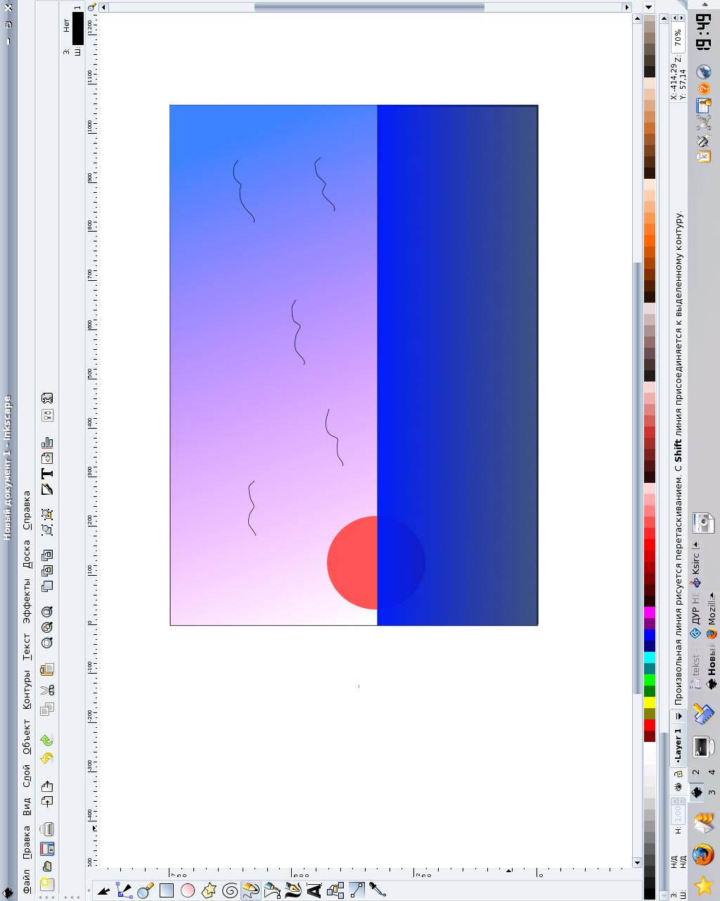
Рис. 39
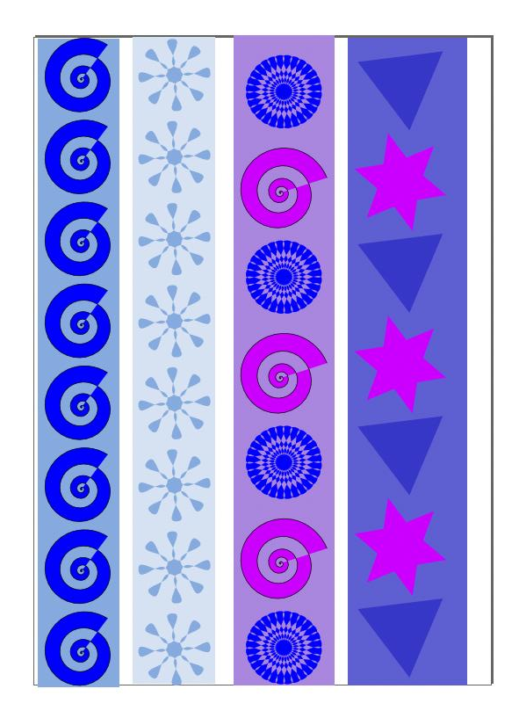
Рис. 40

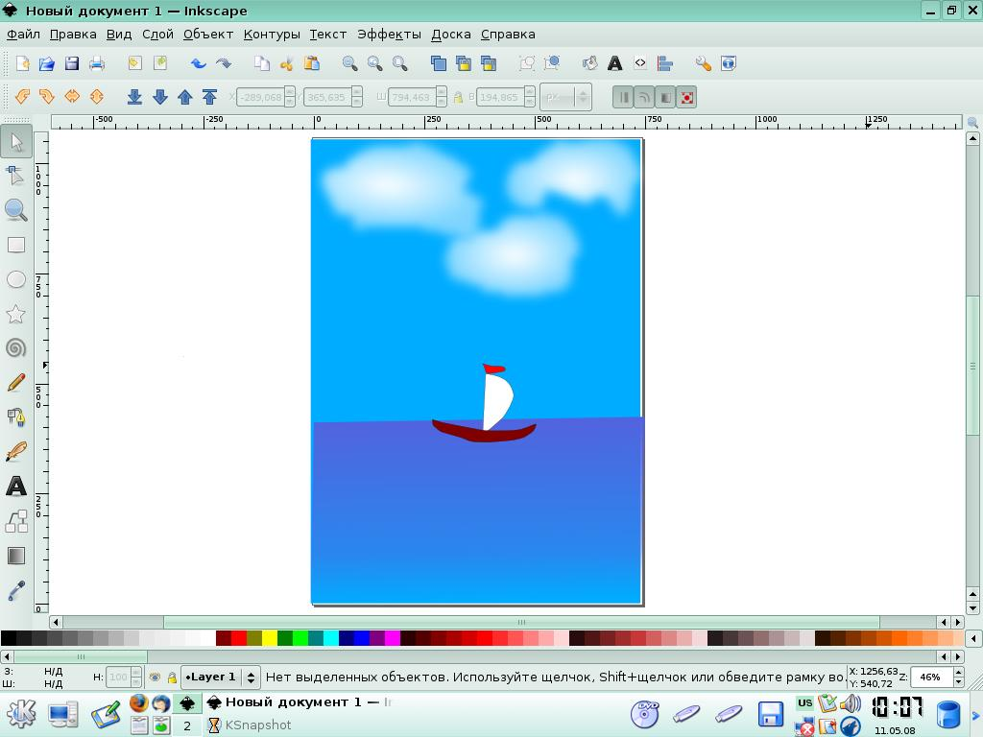
Рис.41

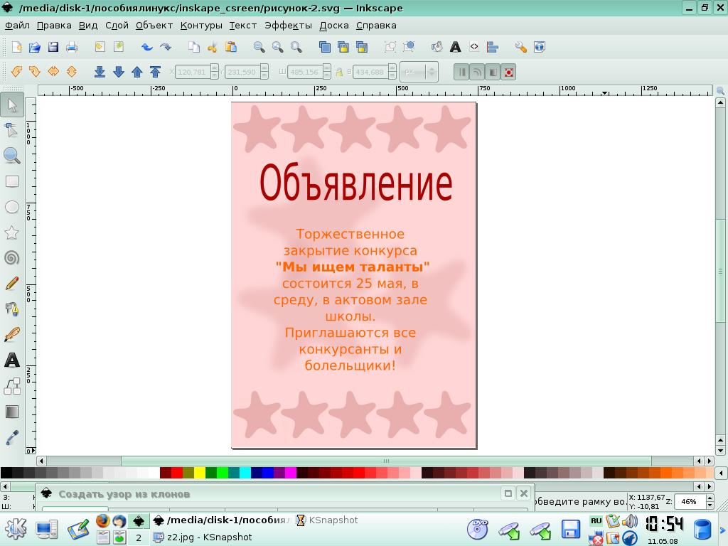
Рис. 42

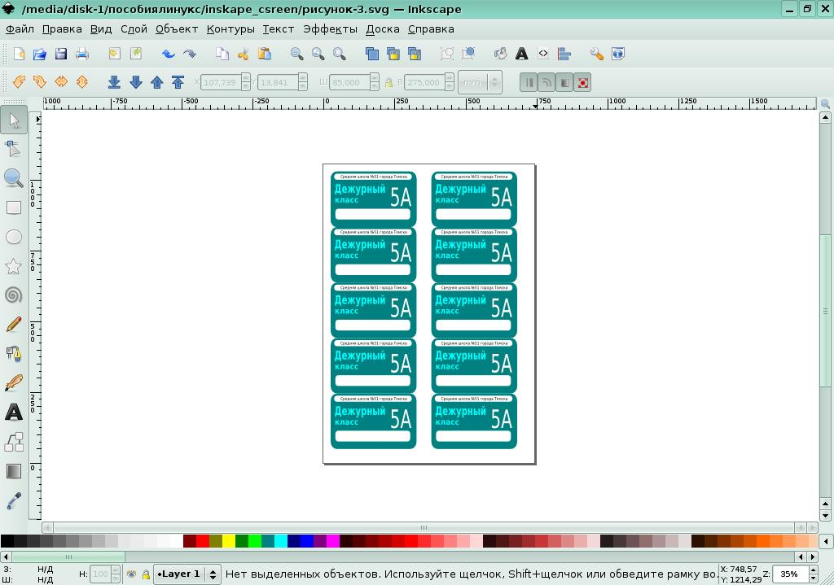
Рис. 43

Вопросы для самопроверки
1. Ухудшение качества изображения при увеличении размера изображения является одним из недостатков...
а) растровой графики
б) векторной графики

2. В цветовой модели RGB установлены следующие параметры: 0, 255, 0. Какой цвет будет соответствовать этим параметрам?
а) зеленый
б) черный
в) красный

3. Большой размер файла - один из недостатков ...
а) растровой графики
б) векторной графики

4. Векторный графический редактор предназначен для..
а) создания и редактирования рисунков
б) создания диаграмм
в) обработки фотографий

5. В модели CMYK в качестве компонентов применяются основные цвета ...
а) красный, зеленый, синий, черный
б) голубой, пурпурный, желтый, черный
в) голубой, красный, зеленый, желтый

6. В модели RGB в качестве компонентов применяются основные цвета ...
а) красный, зеленый, синий
б) красный, желтый, синий
в) черный, синий, красный

7. Для создания клона в редакторе Inkscape нужно воспользоваться командами…
а) Файл – правка
б) Формат – клон
в) Правка – клоны
8. Для изменения формата страницы в редакторе Inkscape нужно воспользоваться командами...
а) Файл – свойства документа
б) Формат – свойства документа
в) Правка – свойства документа

9. Инструмент Указатель в редакторе Inkscape не может использоваться для...
а) перемещения объектов
б) изменения размеров объектов
в) изменения порядка расположения объектов

10. В редакторе Inkscape для того, чтобы вращать объект на углы, кратные 15 градусам при помощи инструмента Указатель, нужно...
а) удерживать нажатой клавишу ctrl
б) удерживать нажатой клавишу shift
в) удерживать нажатой клавишу tab

11. Для того, чтобы в редакторе Inkscape редактировать объект, включенный в группу, необходимо..
а) разгруппировать предварительно все объекты
б) выделить нужный объект в группе, удерживая нажатой клавишу ctrl
в) перенести нужный объект на передний план

12. Какие параметры объекта Прямоугольник можно изменять при помощи панели параметров инструментов?
a) ширина и высота
б) горизонтальный радиус скругления
в) вертикальный радиус скругления
г) количество углов

13. Для того, чтобы в редакторе Inkscape нарисовать круг, нужно ...
а) удерживать нажатой клавишу ctrl
б) удерживать нажатой клавишу shift
в) удерживать нажатой клавишу tab

14. Сохраняется ли при группировке объектов их порядок?
а) да
б) нет

15. Какие параметры объекта Многоугольник можно изменять при помощи панели параметров инструментов?
a) количество углов
б) ширина и высота
б) отношение радиусов
в) закругление

Глоссарий

A
ALT Linux(Альт Линукс) - Это дистрибутив GNU/Linux российской команды разработчиков ALT (аббревиатура рекурсивно расшифровывается как ALT Linux Team). Изначально ALT Linux основывался на дистрибутиве MandrakeLinux и представлял собой русскую версию MandrakeLinux. Сейчас ALT Linux является отдельной ветвью развития Linux. Дистрибутив ALT Linux отличается отличной поддержкой русского языка, при том дополнительной настройки системы для этого не нужно — русский язык настраивается во время установки системы. Кроме выпуска дистрибутивов ALT создает и поддерживает Sisyphus (Сизиф) — постоянно обновляемый репозитарий пакетов. Сизиф символизирует постоянный труд команды ALT по усовершенствованию решений, заложенных в репозитарий.

C
CMYK - Цветовая модель — «голубой-пурпурный-желтый-черный», один из методов цветопередачи. Если вычесть из белого цвета красный, зеленый или синий, являющиеся аддитивными первичными цветами (RGB), то получим голубой, пурпурный и желтый (CMY), являющиеся первичными субстрактивными цветами. Смешение 100% голубого, пурпурного и желтого цветов дает черный цвет, а их полное отсутствие — белый. Именно эта модель — основа цветного полиграфического процесса. На практике невозможно получить смешением трех основных цветов качественный черный цвет. Учитывая, что доля черного цвета в печатных изданиях велика, он был просто добавлен четвертым цветом в набор.

D
dpi Точек на дюйм (dots per inch). Единица измерения разрешающей способности устройств вывода, применяемых для работы с растрированными изображениями. Определяет количество точек в растровой ячейке, размеры которой задаются линиатурой. Большее значение означает более высокую разрешающую способность.

G
GNU General Public License - (Универсальная общедоступная лицензия GNU или Открытое лицензионное соглашение GNU) — наиболее популярная лицензия на свободное программное обеспечение, созданная в рамках проекта GNU в 1988 г. Её также сокращённо называют GNU GPL или даже просто GPL, если из контекста понятно, что речь идёт именно о данной лицензии. GPL лицензия предоставляет получателям компьютерных программ следующие права, или «свободы»: 1) свободу запуска программы, с любой целью; 2) свободу изучения того, как программа работает, и её модификации (предварительным условием для этого является доступ к исходному коду); 3) свободу распространения копий; 4) свободу улучшения программы, и выпуска улучшений в публичный доступ (предварительным условием для этого является доступ к исходному коду).

H
HSB Цветовая модель Hue — Saturation — Brightness. В основе данного цветового пространства лежат три характеристики цвета: цветовой тон (Hue), насыщенность (Saturation) и яркость (Brightness). Модель HSB основана на аддитивной модели RGB.

K
KDE - (от англ. K Desktop Environment) свободная среда рабочего стола для UNIX-подобных операционных систем. Построена на основе кроссплатформенного инструментария разработки пользовательского интерфейса Qt. Работает преимущественно под UNIX-подобными операционными системами, которые используют графическую подсистему X Window System. Новое поколение технологии KDE 4 должно работать на Microsoft Windows и Mac OS. В состав KDE входит набор тесно интегрированных между собой программ для выполнения повседневной работы. Также в рамках проекта разрабатываются интегрированная среда разработки KDevelop и офисный пакет Koffice.

P
PDF - кроссплатформенный формат электронных документов, предназначенный для представления в электронном виде полиграфической продукции и другихдокументов.
PostScript - язык описания страниц, в основном используемый в настольных издательских системах.

R
RGB - Цветовая модель «Красный-зеленый-синий». Является аддитивной моделью, т.е. нужный цвет в ней получается смешением световых излучений трех первичных цветов — красного, зеленого и синего. Применяется для излучающих источников цвета, что обуславливает невозможность применения RGB в печатном процессе. Смешение 100% первичных цветов дает белый цвет, а их полное отсутствие — черный. Интенсивности основных цветов при задании некоторого цвета меняются от 0 до 255.

А
Аддитивные цвета - Цвета, порожденные источниками света. При смешении аддитивные цвета осветляются. Смешение трех основных аддитивных цветов — красного, зеленого и синего максимальной интенсивности — дает белый цвет. См. также RGB
Альбомная ориентация полосы - Горизонтальное расположение листа бумаги.

В
Векторизация - Процесс «обводки» замкнутых или незамкнутых контуров в растровом изображении с целью получения набора кривых. Может выполняться вручную или автоматически.
Векторная графика - Способ представления графической информации с помощью совокупности кривых, описываемых математическими формулами, что обеспечивает возможность трансформировать изображение без потери качества.

Г
Глубина цвета - Глубина цвета (разрядность битового представления) выражает максимальное число цветов или градаций серого, одновременно используемых в документе. Под глубиной цвета понимают число цветов палитры документа или число бит, отведенных на хранение цвета одной точки. Черно-белое изображение требует всего 1 бит на точку, 256 градаций серого или индексированный цвет от 0 до 255 описываются 8 битами на пиксел. Изображение в режиме True Color, где одновременно можно использовать 16,7 млн цветов, требует уже 24 бита на точку.
Градации серого - Представление изображения оттенками одного цвета. При этом используется только один цветовой канал.
Графика — (греч. γραφικος — «письменный», от греч. γραφω — «пишу») вид изобразительного искусства, использующий в качестве основных изобразительных средств линии, штрихи и пятна (цвет также может применяться, но, в отличие от живописи, здесь он играет вспомогательную роль).

Д
Диалог — способ организации обмена данными между программой и пользователем.
Дополнительные цвета - Цвета, дающие при смешении черный (субтрактивные) или белый (аддитивные) цвета. Дополнительные цвета расположены друг против друга на цветовом круге.

И
Индексированные цвета - Представление фиксированного набора цветов (от 2 до 256 цветов). Требует один цветовой канал. Предназначен для экранной (в первую очередь веб) графики.
Интерфейс, interface. Внешний вид класса, объекта или модуля, выделяющий его существенные черты и не показывающий внутреннего устройства и секретов поведения.

К
Канал - Аналог каждой составляющей цветовой модели, соответствующий одному основному цвету модели. Для CMYK каналов будет четыре, для RGB - три.
Кернинг - процесс изменения размеров межбуквенных пробелов (интервалов) между соседними буквами для улучшения внешнего вида и удобочитаемости текста.
Книжная ориентация полосы - Вертикальное расположение макета на листе бумаги.
Компью́терная гра́фика (также маши́нная гра́фика) — область деятельности, в которой компьютеры используются как для синтеза изображений, так и для обработки визуальной информации, полученной из реального мира. Также компьютерной графикой называют и результат этой деятельности.
Л
Линия - отрезок прямой, имеющий длину и направление. Линия может меняться по длине, ширине, направлению, кривизне и цвету. Линия может быть двухмерной (линия, оставленная карандашом на бумаге), или заключённой в три измерения.

П
Палитра - Набор цветов, используемый в некотором изображении. Например, при работе в RGB 24 бит используется палитра из 16,7 млн цветов, а при сохранении графики в gif-формате может использоваться палитра, включающая в себя от 2 до 256 цветов.
Пиксель – точка на экране. Пиксель – наименьшая частица, которая может быть нарисована на экране.
Пиктограмма - Графический элемент, представляющий программу, команду, инструмент и т. д. Одно из главных достоинств интуитивного интерфейса программы.

Р
Растеризация (растрирование) Процесс преобразования векторной графики в растровую. Выполняется при экспорте изображения из программ векторной графики в растровые форматы.
Растр В полиграфии растр — это техника передачи полутонов единственной краской. При таком подходе градациям тона ставятся в соответствие размеры точек (величина тона определяет размер точки). Физический размер растровых точек достаточно мал, чтобы при восприятии они сливались Пятна, формирующие черно-белые полутоновые изображения, обычно располагаются по прямым линиям, наклоненным к горизонтали под углом 45°. Точки на Маске (их называют элементами растра) не обязательно должны быть круглыми: они могут быть эллипсами, квадратами, черточками, даже звездочками. Элементы-в виде кружочков меньше искажают изображение, поэтому используются чаще.
Растровая графика - Таблица цветов каждого пиксела изображения. Цвет формируется как набор интенсивностей красного, зеленого и синего (от 0 до 255 для каждого из основных цветов).

С
Свободное программное обеспечение - Программное обеспечение, в отношении которого пользователь обладает «четырьмя свободами»: запускать, изучать, распространять и улучшать программу. Распространяется под свободными лицензиями, например GPL
Составной цвет - Составные цвета печати получаются при наложении 4-х основных полиграфических цветов — голубого, пурпурного, желтого и черного (система CMYK). Задавая соотношение основных цветов, можно получить отпечаток любого оттенка и насыщенности. Цвета в системе CMYK получаются поглощением белого цвета бумаги. Составные цвета экранной графики формируются наложением основных экранных цветов — красного (Red), зеленого (Green), синего (Blue). На печати воспроизвести цвета по данной системе невозможно.
Субтрактивные цвета - Цвета, порожденные поглощающими свет объектами. Цветовая модель CMYK, используемая в полиграфии, — основная модель для субтрактивных цветов.

Ф
Фигура - Плоская фигура получается путём окружения пространства линиями, обьемная — путем окружения плоскостями в пространстве. Фигуры могут быть разделены на несколько типов: геометрические (квадрат, треугольник, круг) и органические (неправильные очертания).

Ц
Цвет — это восприятие характера поверхности в зависимости от длины волны, отражённой ею. Цвет имеет три измерения: тон (другой термин для цвета, являющийся определением цвета, таким как красный или жёлтый), интенсивность (темнее/светлее), глубина (яркость/тусклость).
Цветовая модель - Способ описания видимых, регистрируемых или отображаемых цветов. Основные цветовые модели - CMYK, RGB, HSB, Lab.
Чат (англ. chat — разговор) — средство общения пользователей по сети в режиме реального времени. Чат позволяет многим пользователям одновременно общаться между собой.

Я
Яркость - Воспринимаемое глазом количество света, которое излучает объект.

Список литературы
Использованная
- Г.С.Тимофеев. Е.В. Тимофеева. Графический дизайн. Учебный курс. Ростов н/Д :Феникс, 2002.
- Костромин В.А. OpenOffice.org – открытый офис для Linux и Windows. -Спб.:БХВ-Петербург, 2002.
- Справка OpenOffice
- А.В. Могилев. Информатика: Учеб. Пособие для студ. Пед. Вузов. М.:Издательский центр «Академия», 2004
- Шикин Е.В. Начала компьютерной графики. - М:Диалог-МИФИ, 1994
- Н.В. Макарова. Программа по информатике и ИКТ. Системно-информационная концепция. Спб.:Питер, 2007

Рекомендуемая

- http://www.inkscape.org/
- http://ru.wikipedia.org/wiki/Inkscape
- http://opensource.aaanet.ru/2007/04/07/inkscape/
- http://heap.altlinux.ru/modules/init_d.kirill.next/index.html

